# 1. SAP RAP Project

## 1.1 Get Service Key

<https://account.hanatrial.ondemand.com/trial/#/globalaccount/67ee94cd-63cb-44a8-9fa9-6fb5cab062f1/boosters>

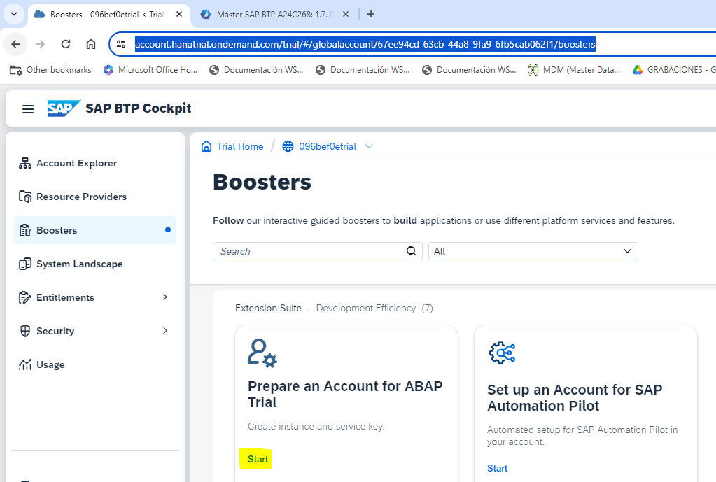

Click en “Start” y nos despliega la popup para bajar el “Service Key” requerido mas adelante para conectarnos a la cuenta BTP

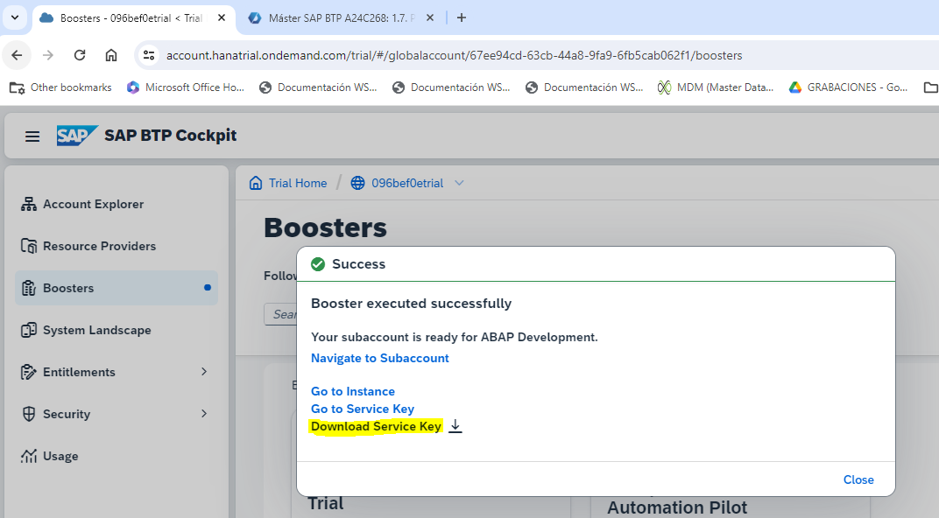

## 1.2 Conect Eclipse with Account BTP

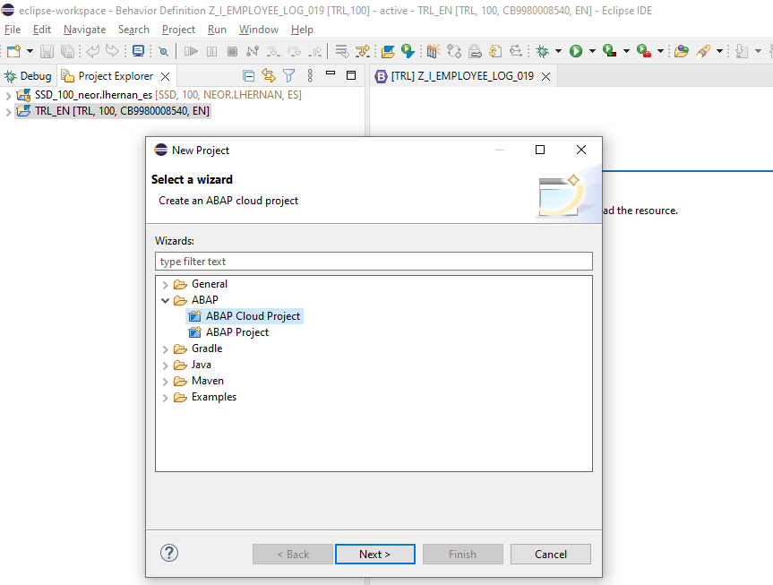

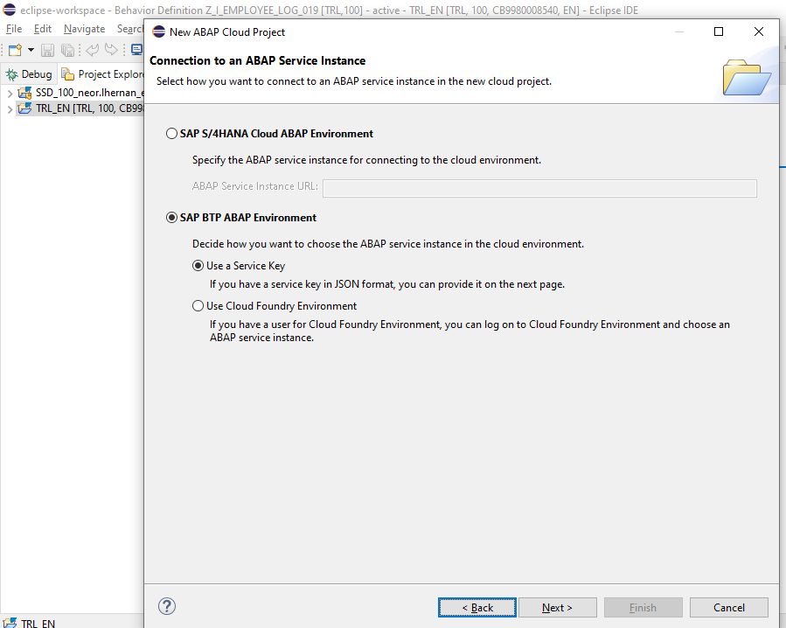

Importamos el archivo del “Service Key” que habíamos bajado en el paso de preparar una cuenta ABAP Trial

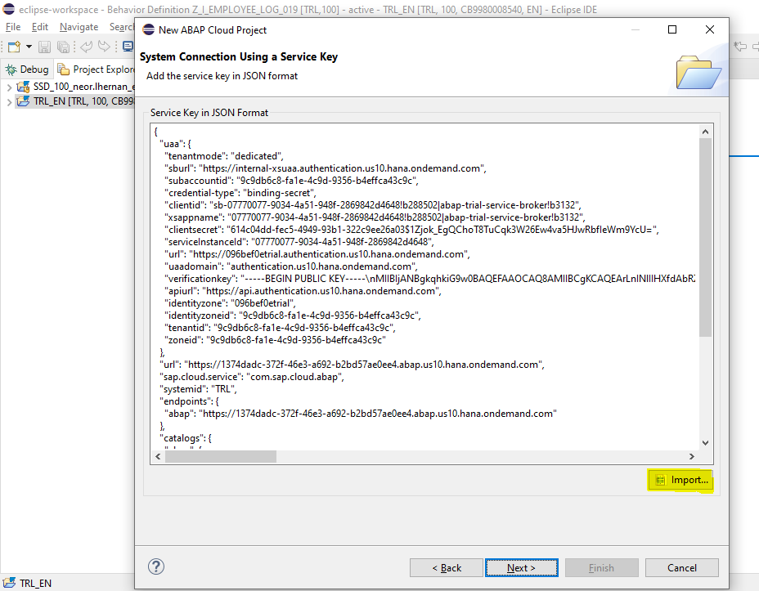

La conexión fue satisfactoria y se despliega la ventana para habilitar el Logon, Click en “Copy Logon URL to Clipboard” y lo pego en el explorador.

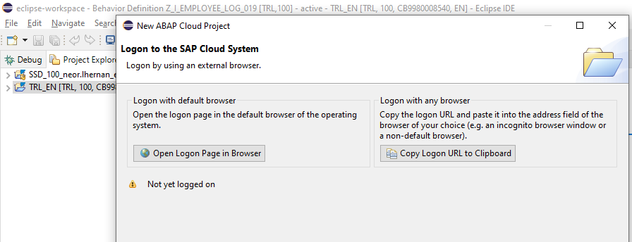

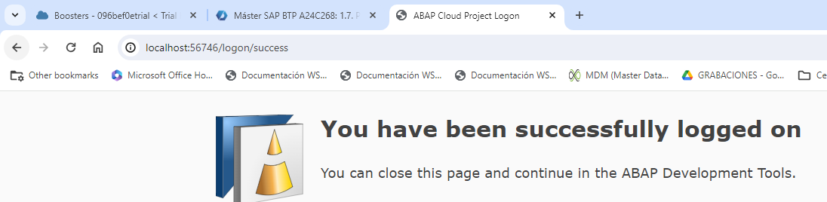

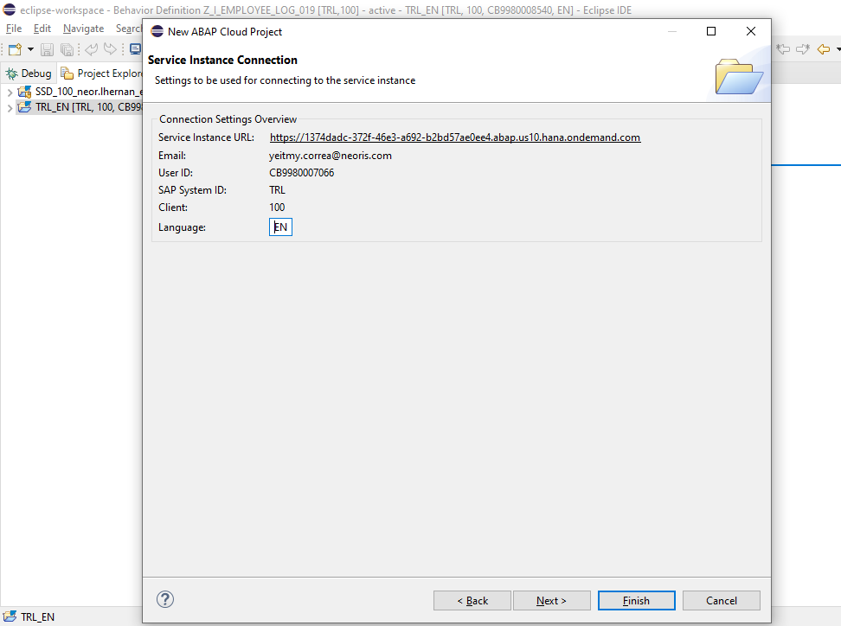

## 1.3 Create Project ZPRAP_YC

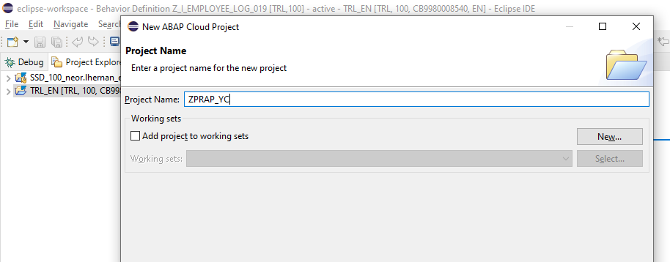

Se ha creado el proyecto ABAP CLOUD ZPRAP_YC

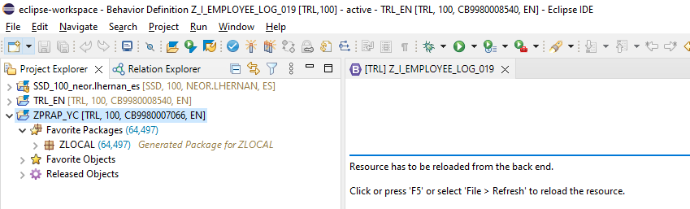

## 1.4 Create Package ZRAP_YC

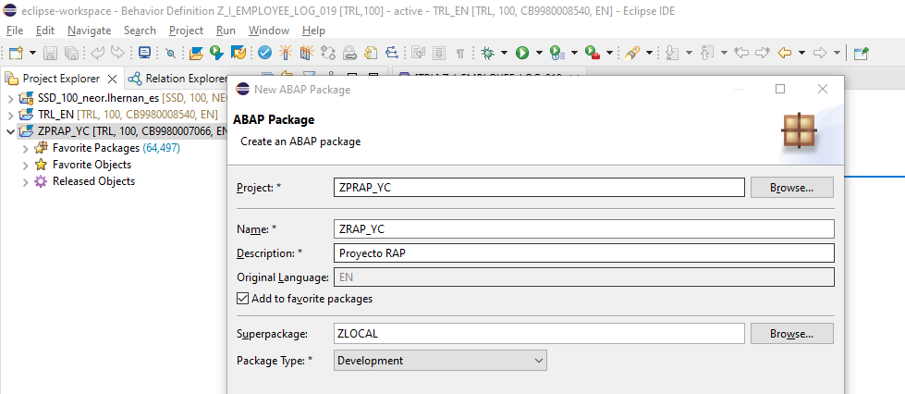

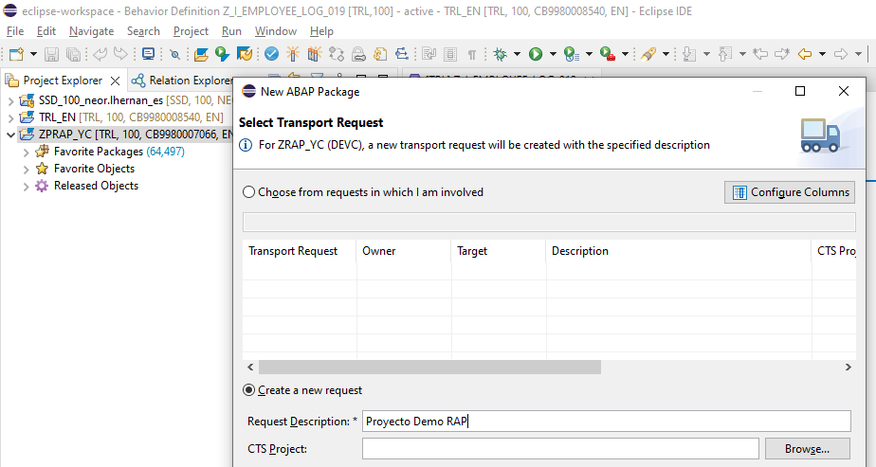

El paquete ha sido creado

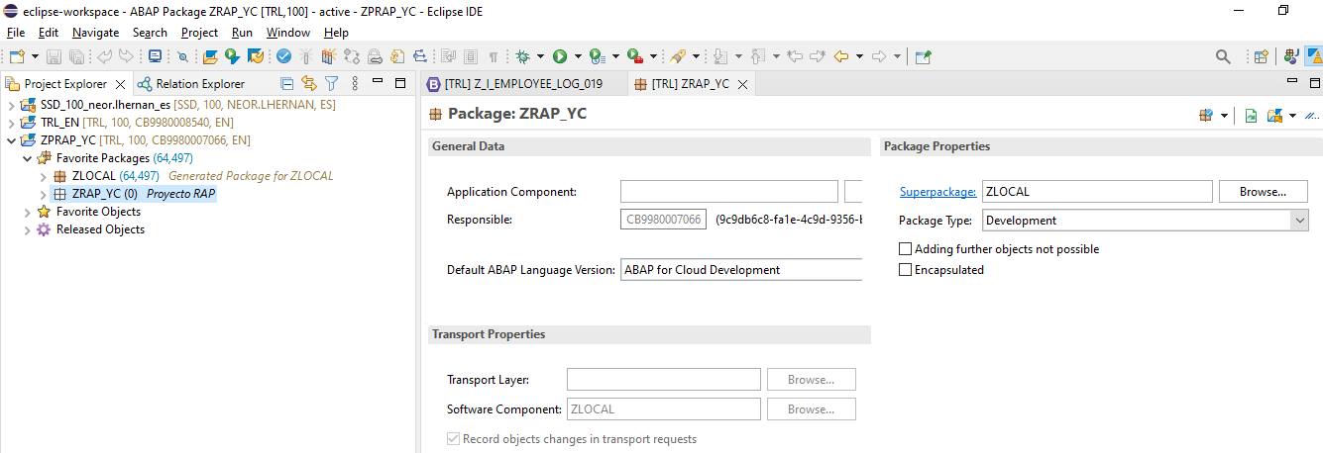

## 1.5 Link AbapGit Repository

Se crea nuevo repositorio para el proyecto RAP SAP

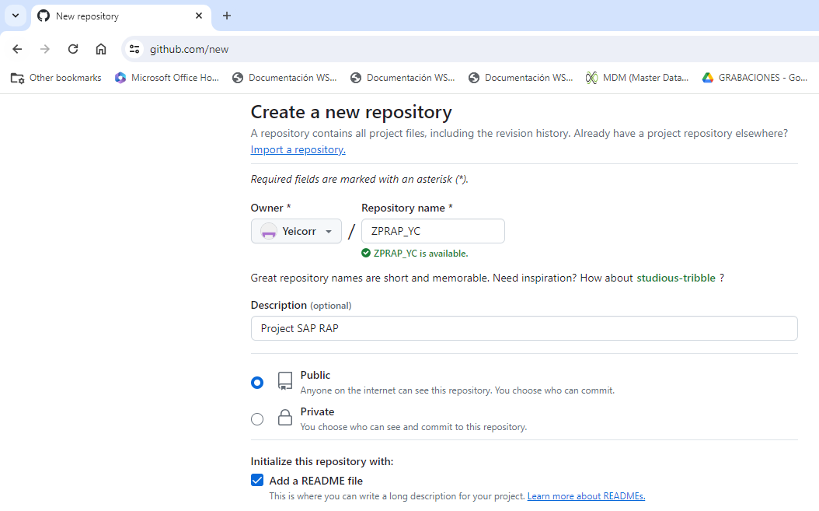

Se hace conexión en eclipse con el nuevo repositorio

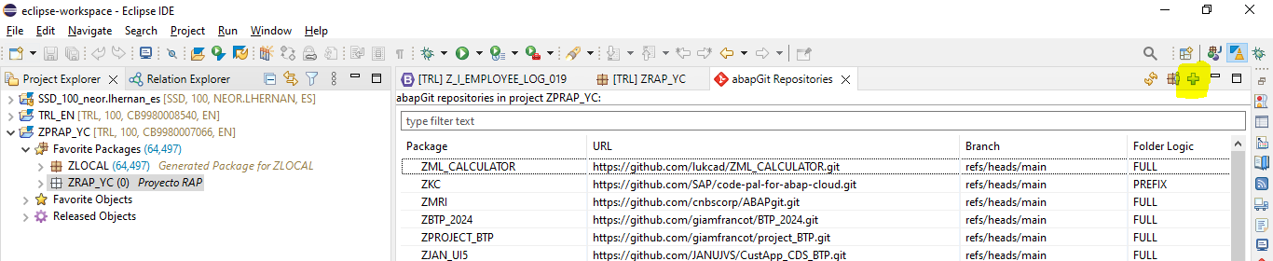

Repositorio Git:

<https://github.com/Yeicorr/ZPRAP_YC.git>

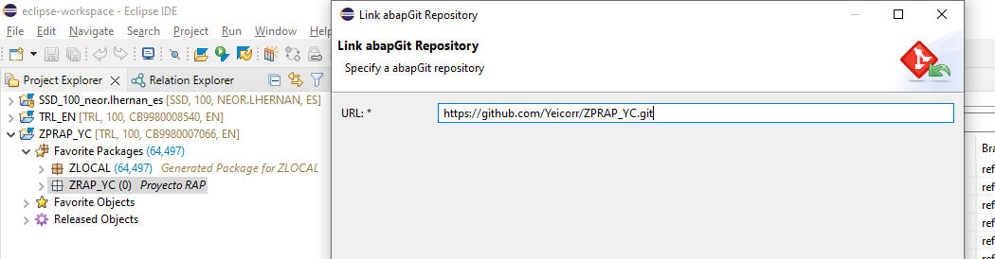

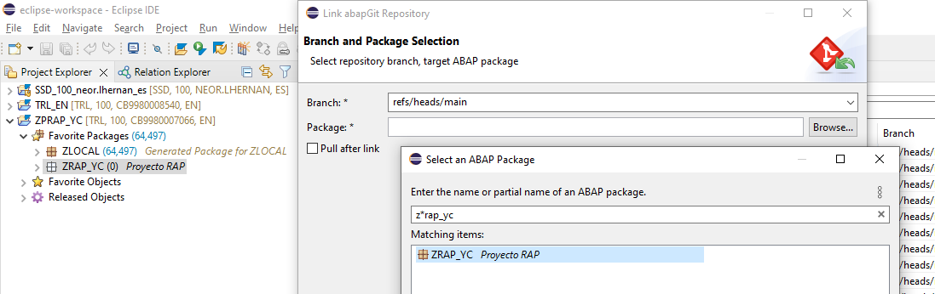

Se ha agregado el link del repositorio y se hace el respaldo con click en “Stage and Push”

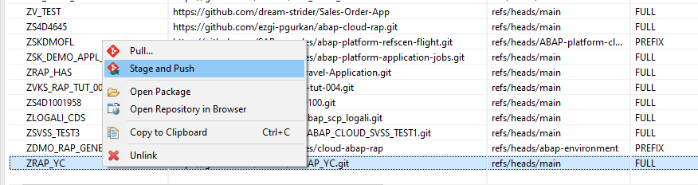

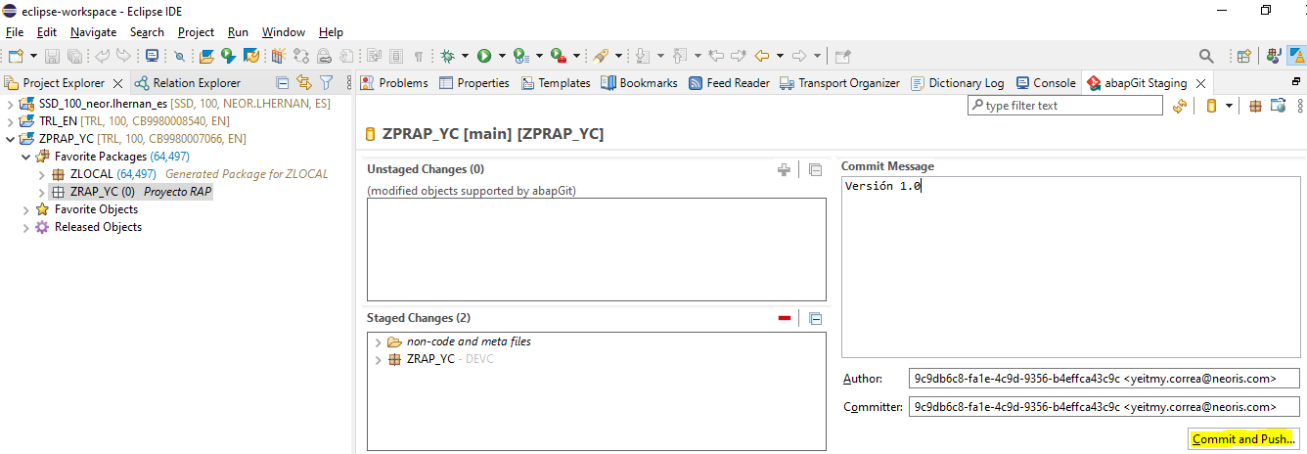

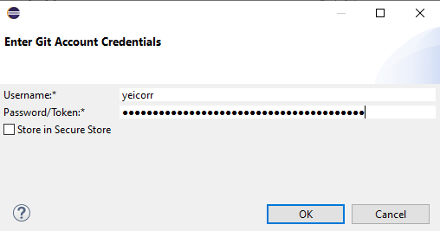

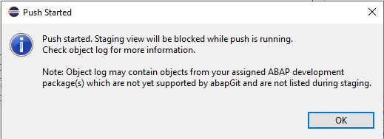

Se identifican los cambios en el repositorio

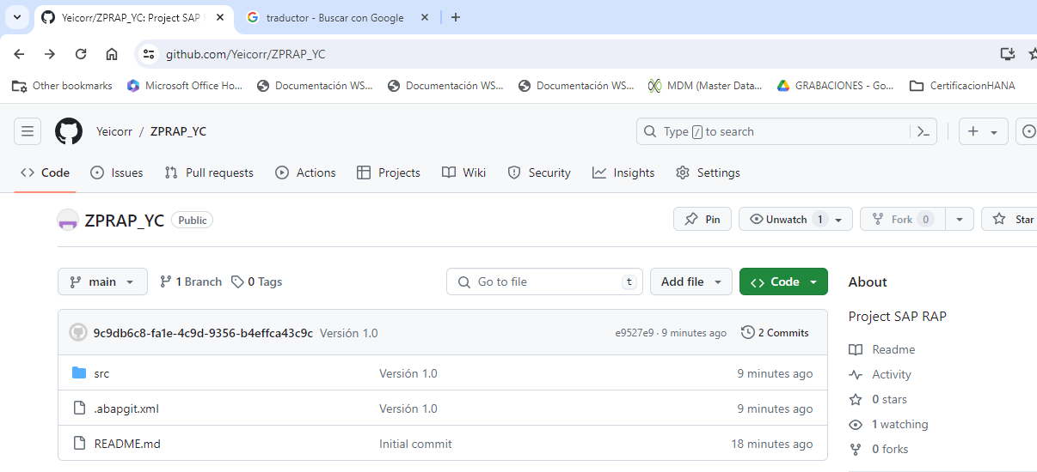

## 1.6 Modelo de Datos

### 1.6.1 Dominios

#### Dominio Id Orden

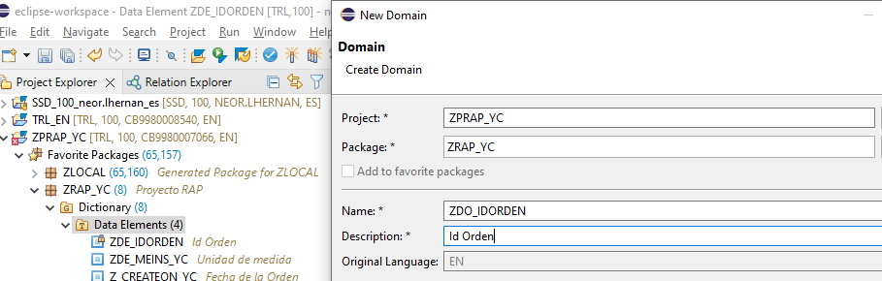

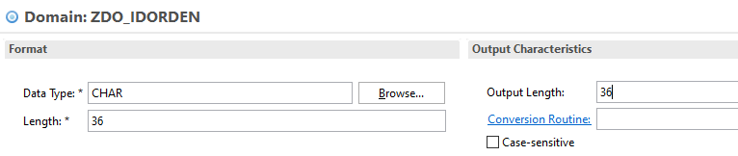

#### Dominio para la fecha

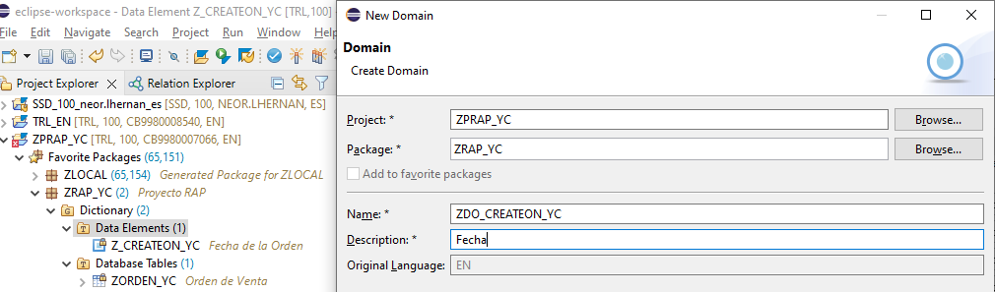

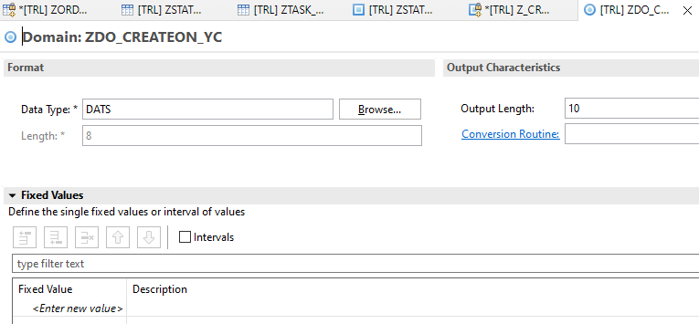

#### Dominio para la unidad de medida

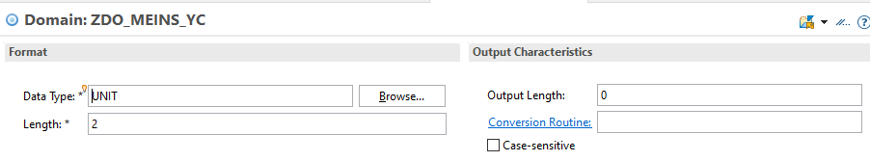

### 1.6.2 Elementos de datos

Se crean los elementos de datos requeridos para el modelo

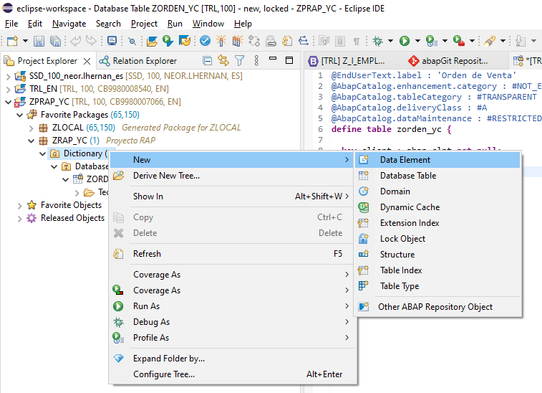

#### Id de Orden

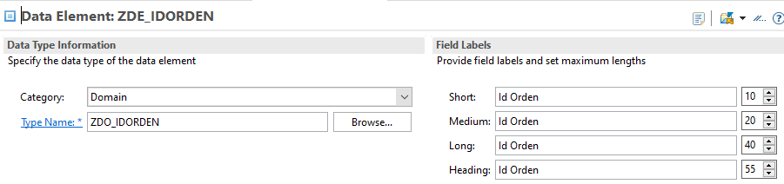

#### Fecha de la orden

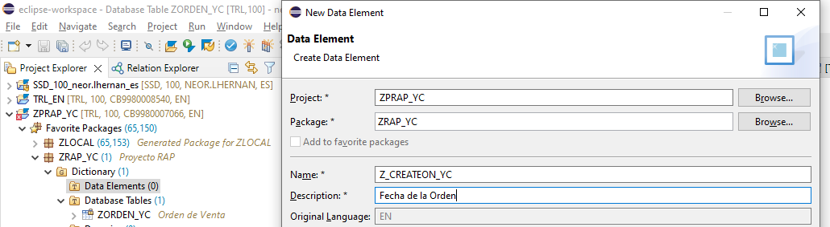

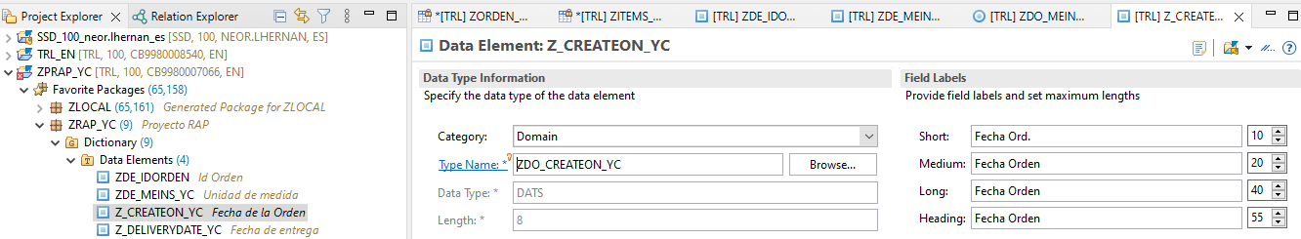

#### Fecha de Entrega de la orden

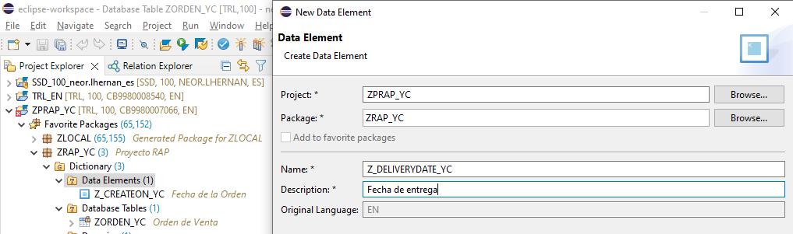

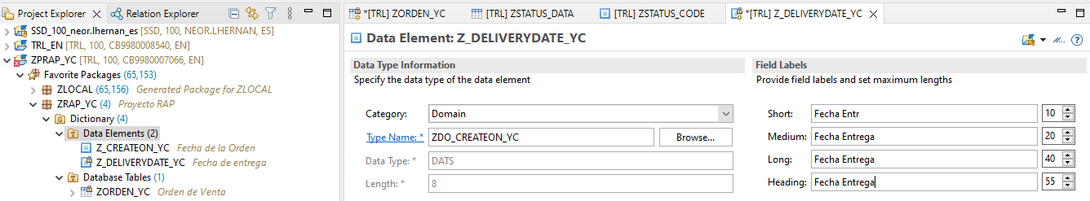

#### Unidad de Medida

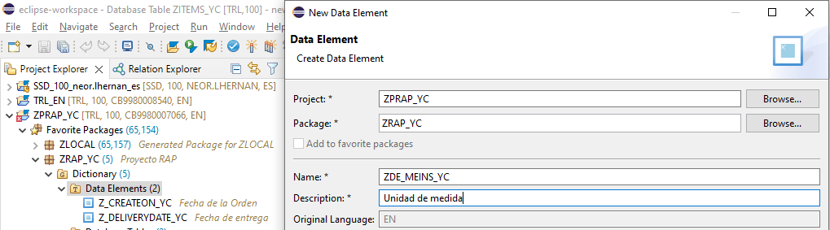

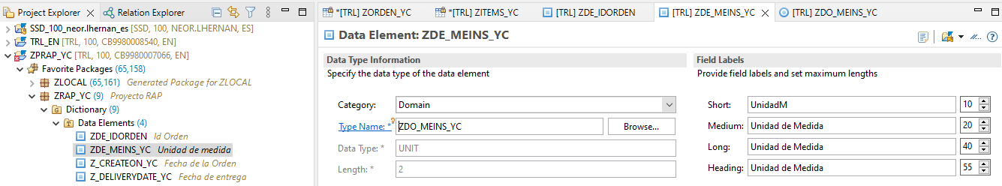

### 1.6.3 Tablas

Creamos las tablas requeridas para el modelo

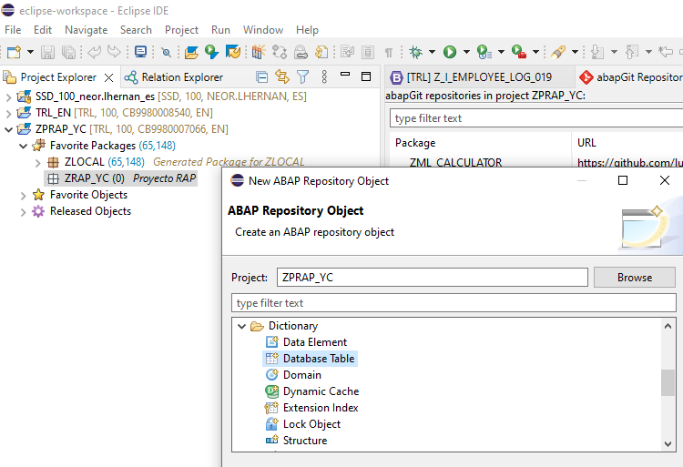

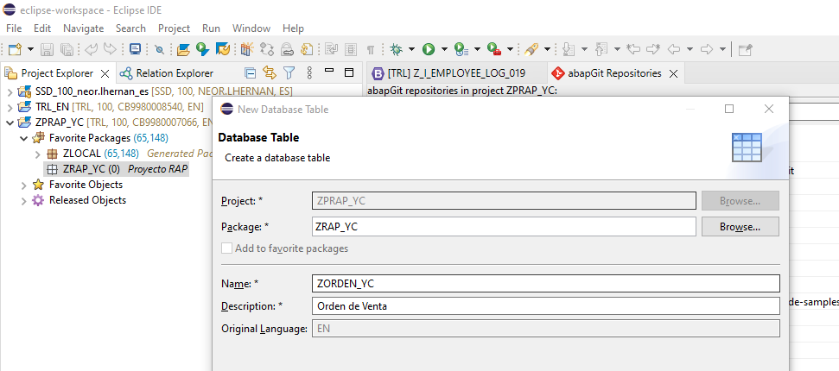

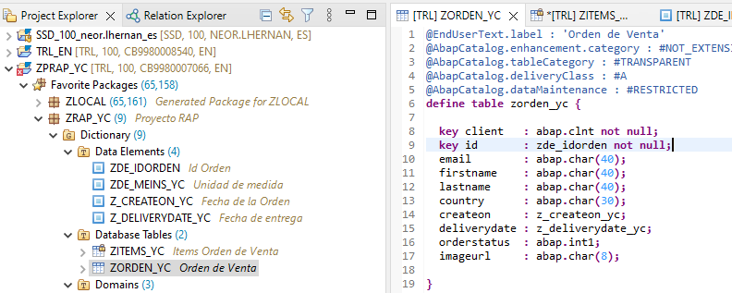

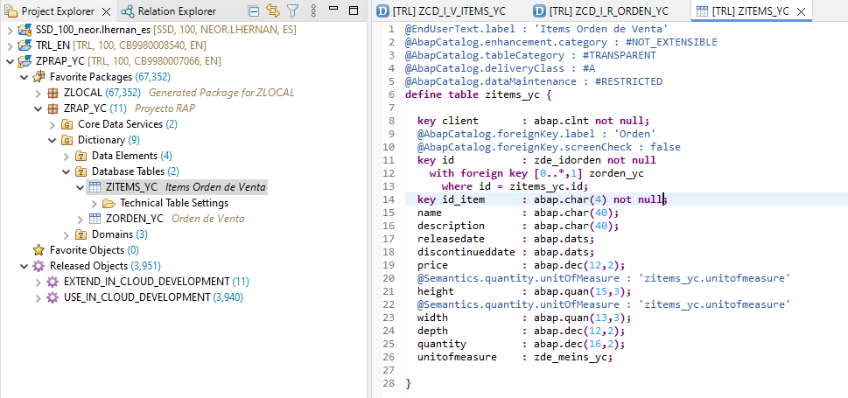

## 1.7 CDS – Core Data Services

### 1.7.1 Data Definition

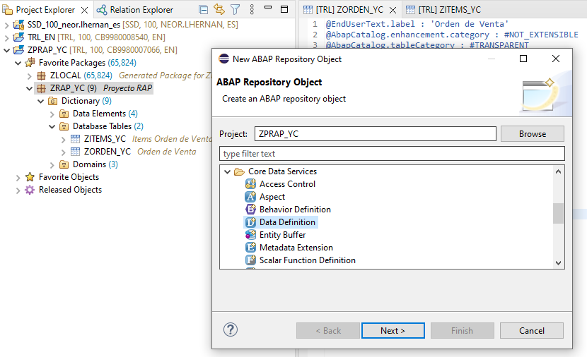

#### 1.7.1.1 CDS View Root Orden

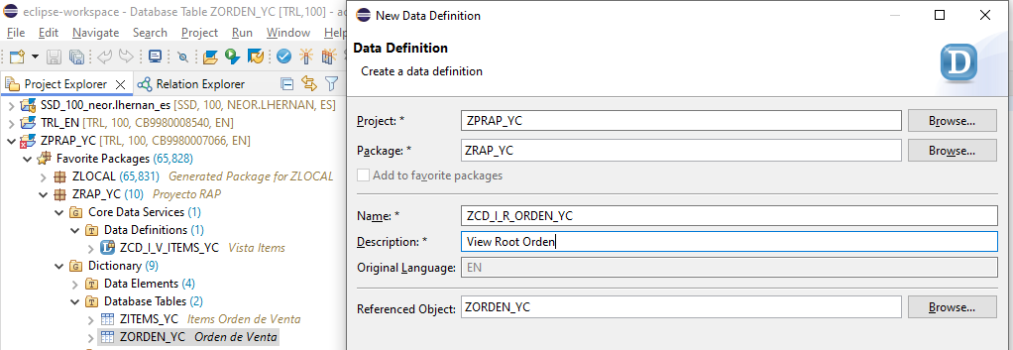

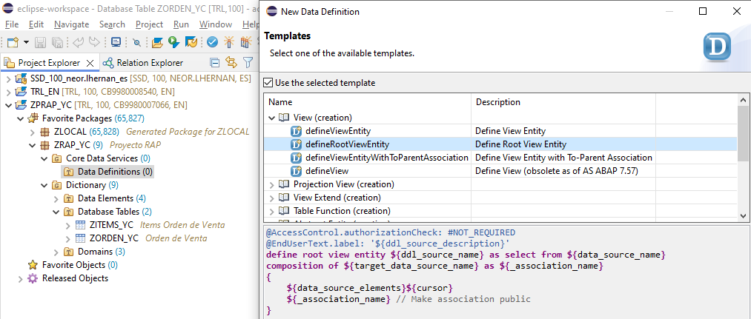

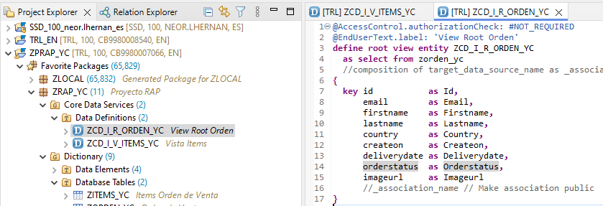

#### 1.7.1.2 CDS View Items Orden

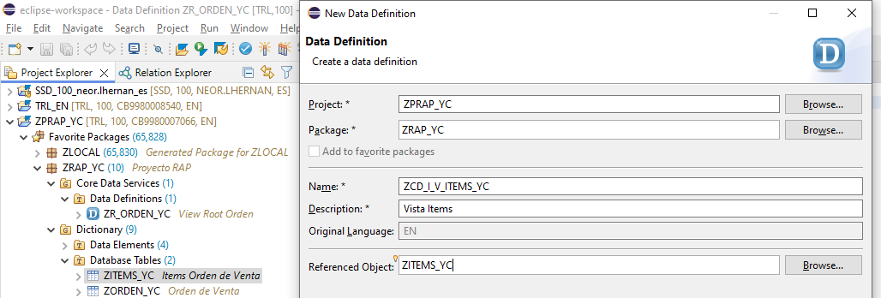

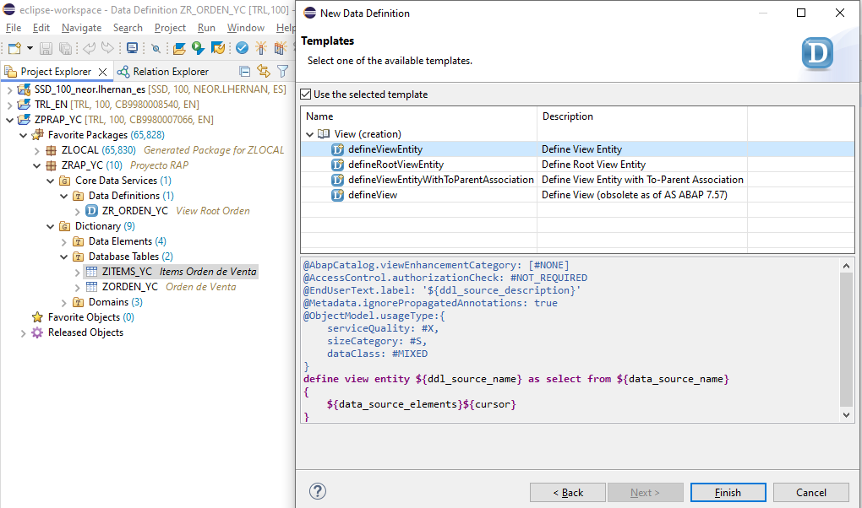

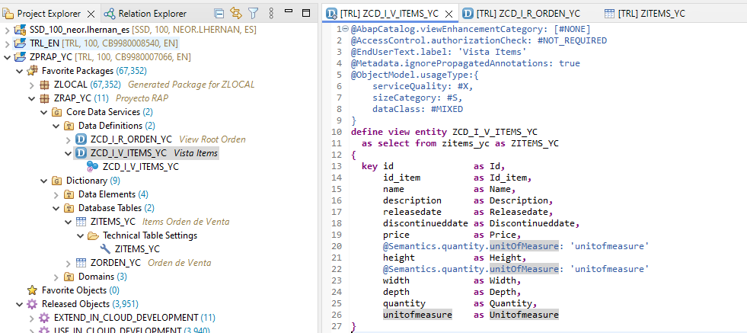

Se adiciona el key en el id_item por errores posteriores, quedando así:

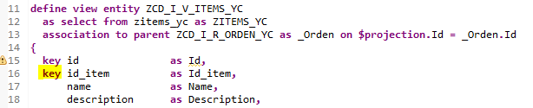

### 1.7.2 Composition / association

#### 1.7.2.1 CDS View Root Orden (Composition)

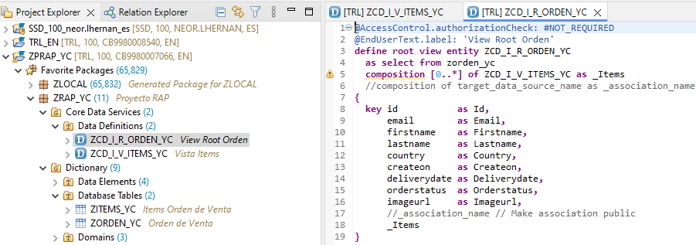

#### 1.7.2.2 CDS View Items (Association)

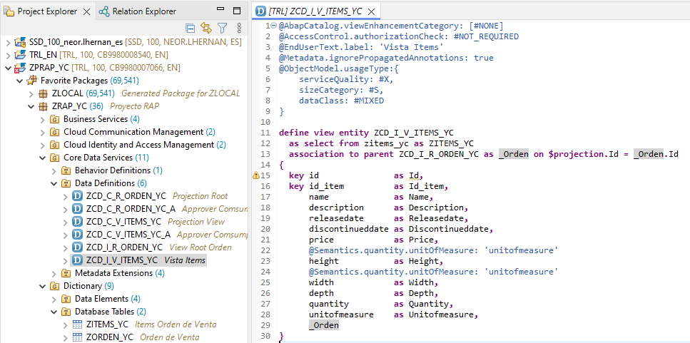

## 1.7.3 Projection Root/View

### 1.7.3.1 Projection Root

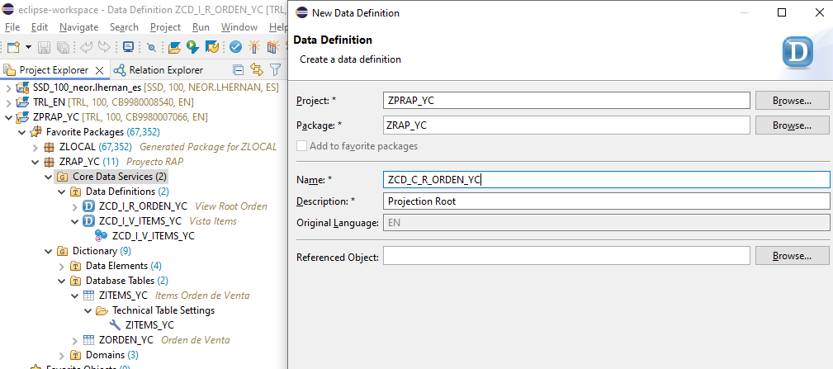

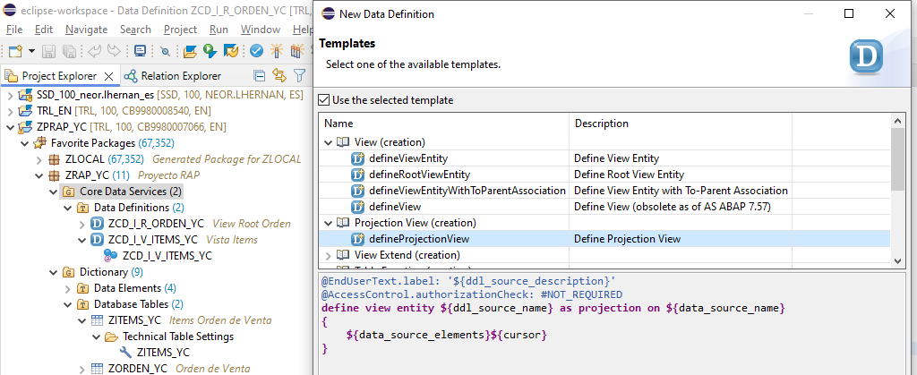

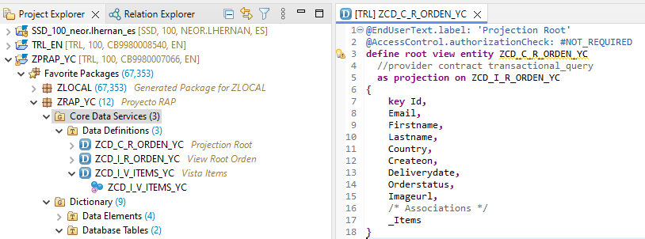

### 1.7.3.2 Projection View

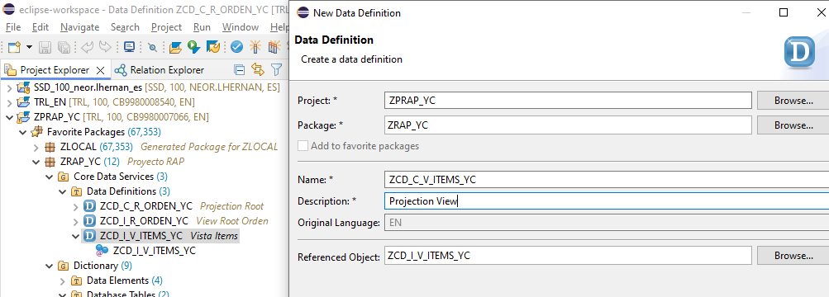

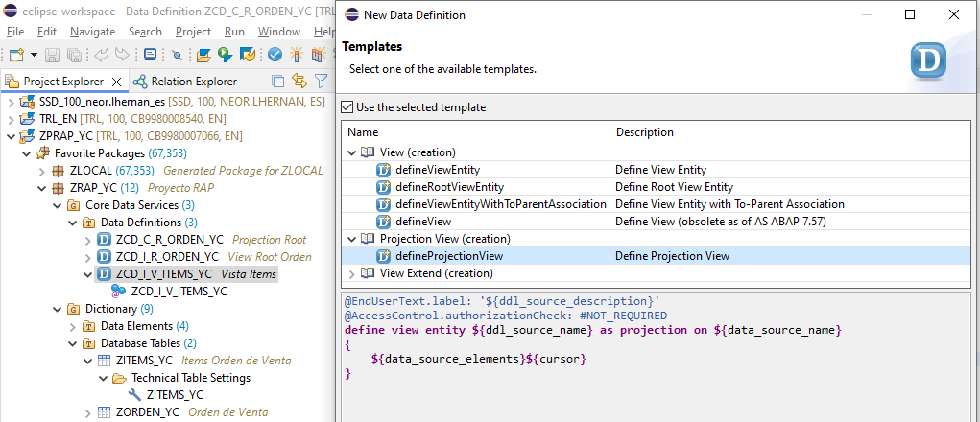

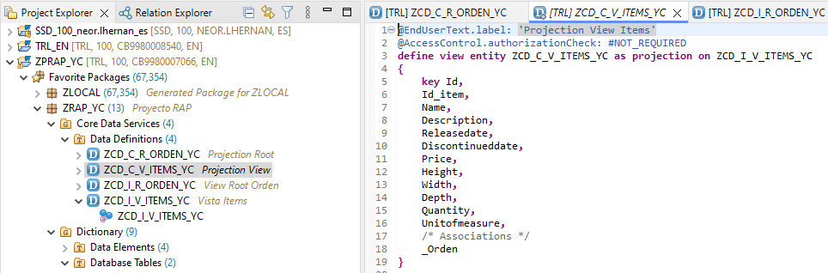

Se adiciona el key en el id_item por errores posteriores, quedando así:

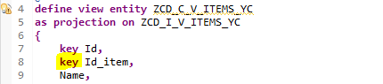

### 1.7.3.3 Projection Root Approval

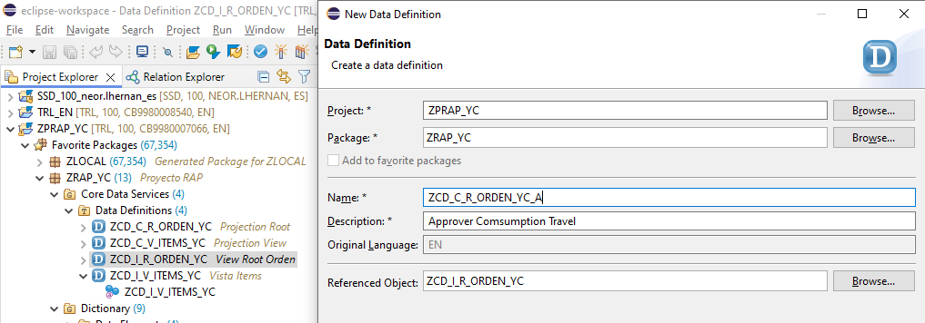

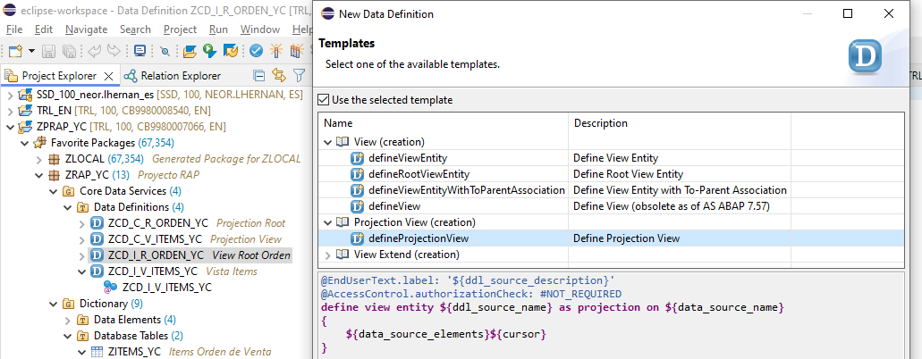

### 1.7.3.4 Projection Root Approval Items

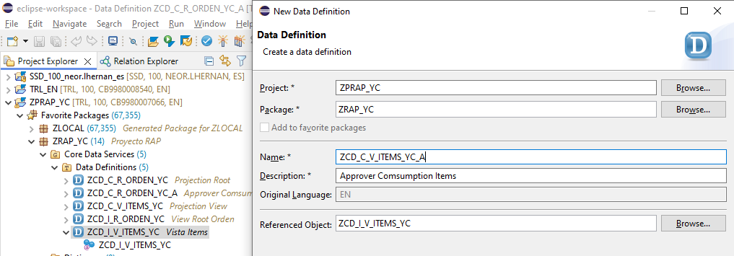

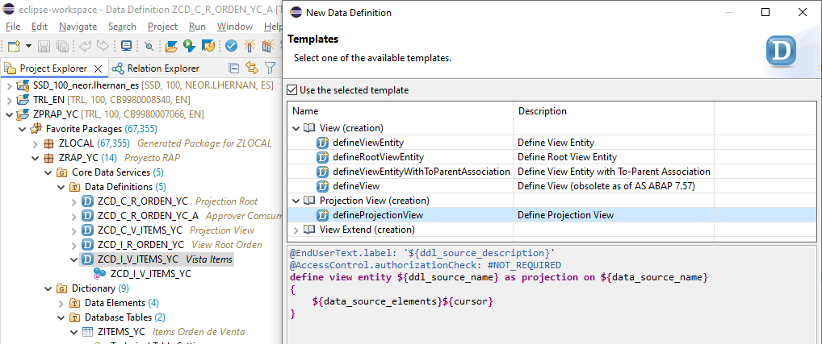

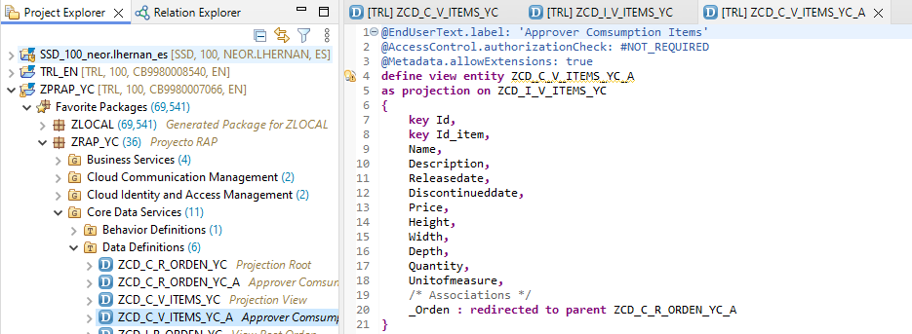

### 1.3.4.5 Redirected – Parent / Composition

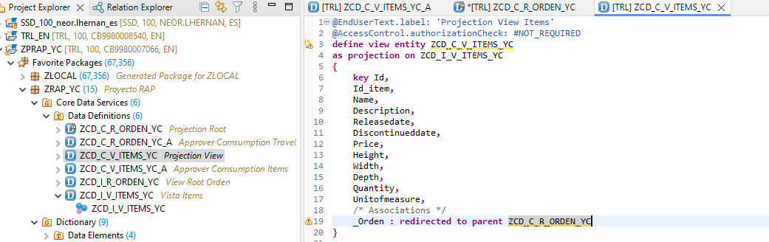

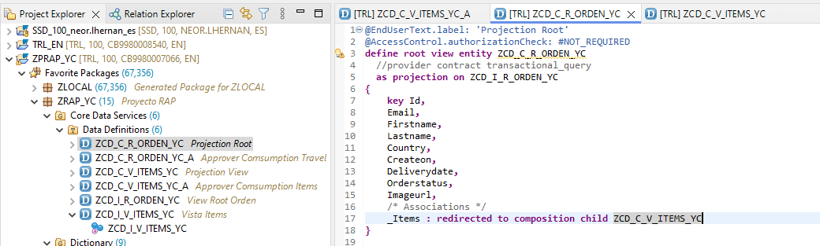

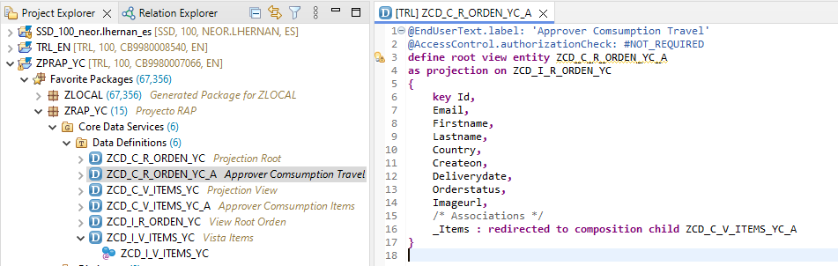

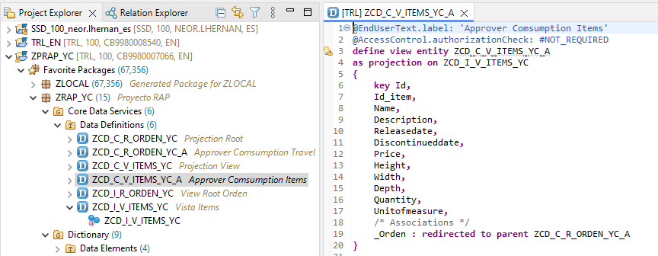

Se adiciona el key en el id_item por errores posteriores, quedando así:

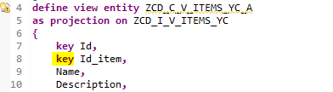

## 1.8 Metadata Extension

Se agrega anotación @Metadata.allowExtensions: true en las projection view creadas

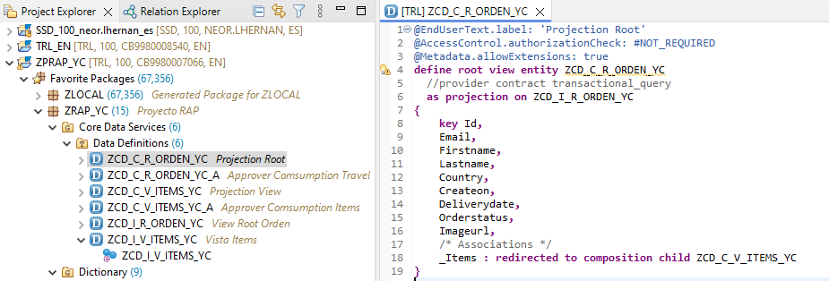

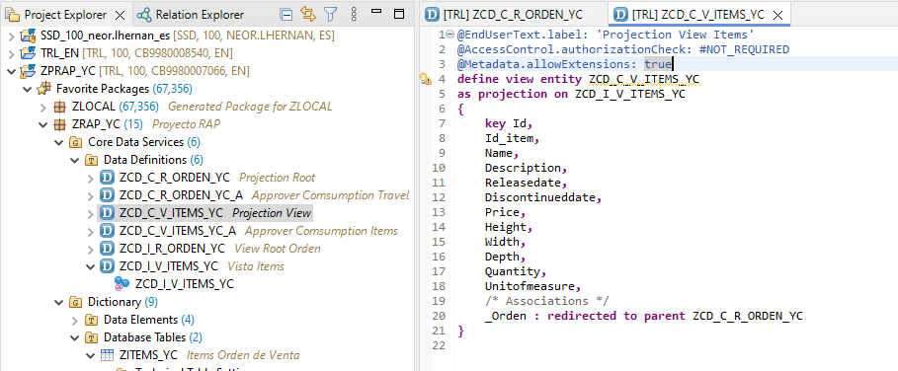

Se adiciona el key en el id_item por errores posteriores, quedando así:

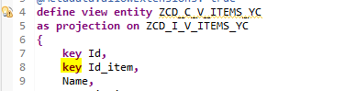

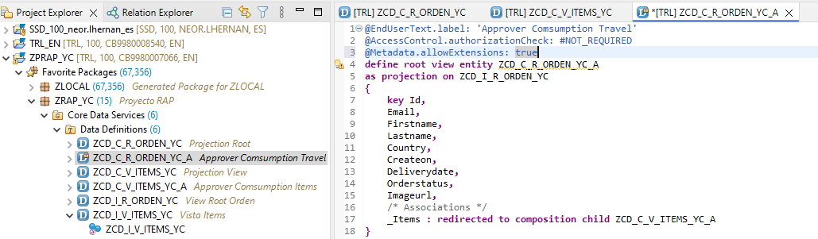

Creamos los archivos de “Metadata Extension” sobre las projection view

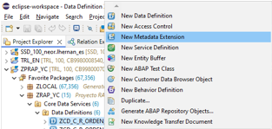

### 1.8.1 Metadata Projection Root

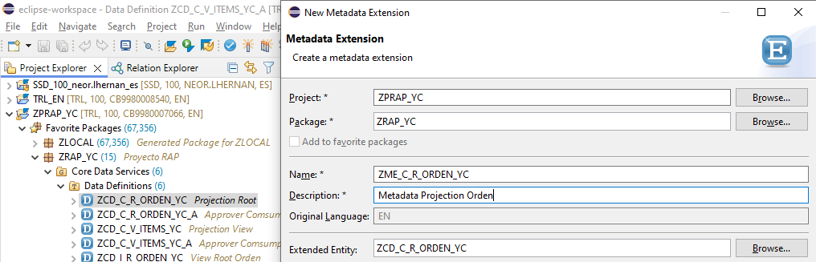

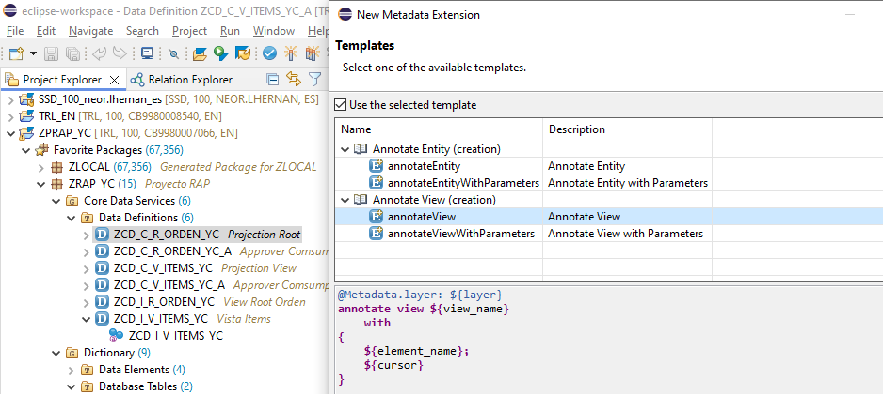

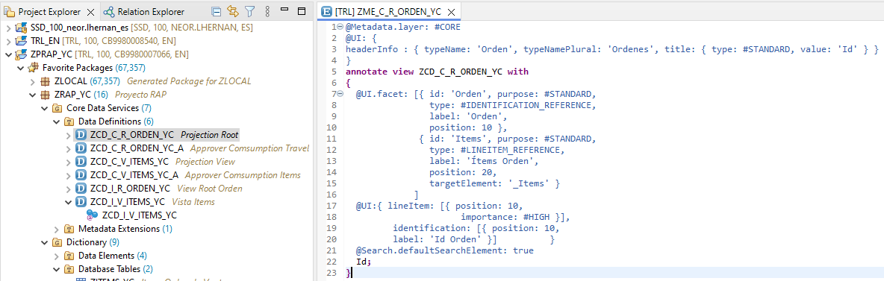

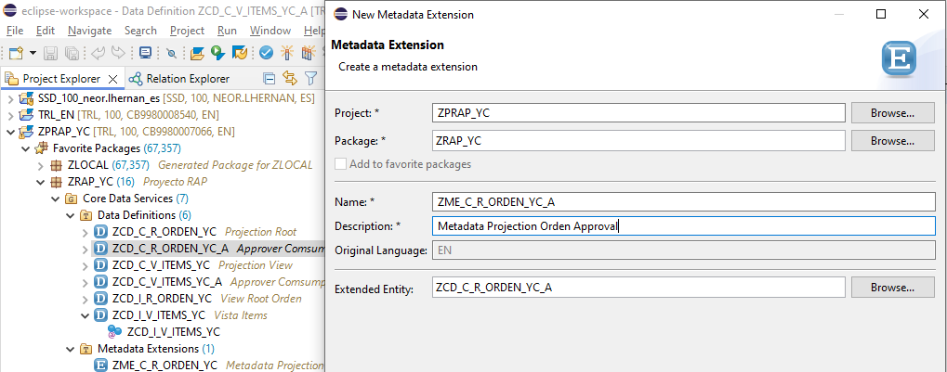

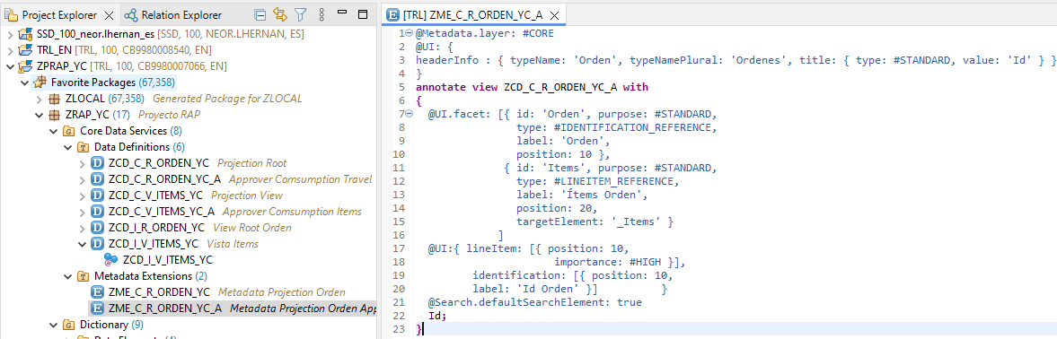

### 1.8.2 Metadata Projection View

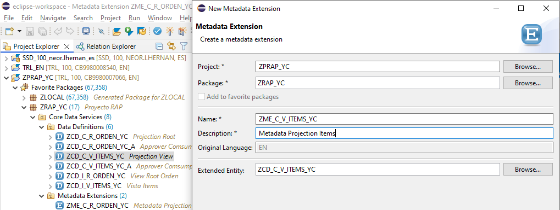

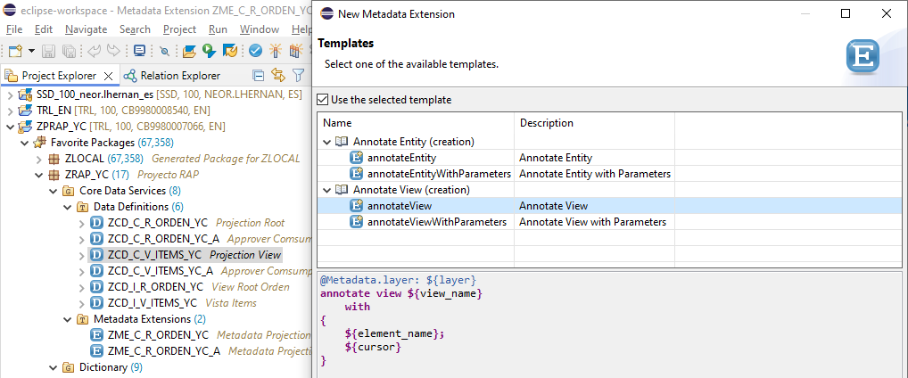

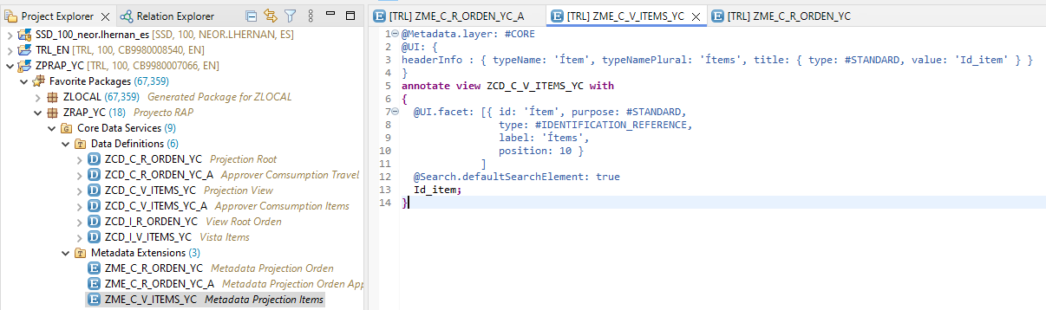

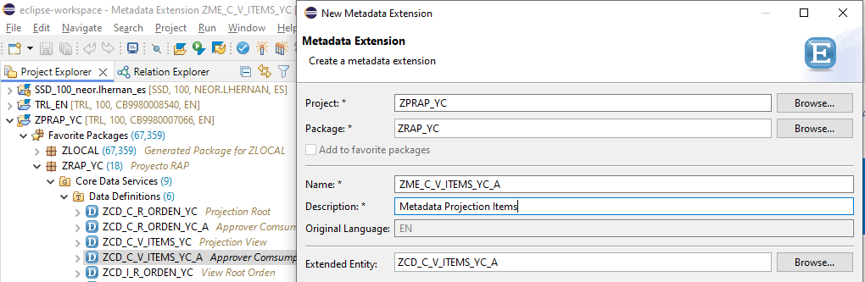

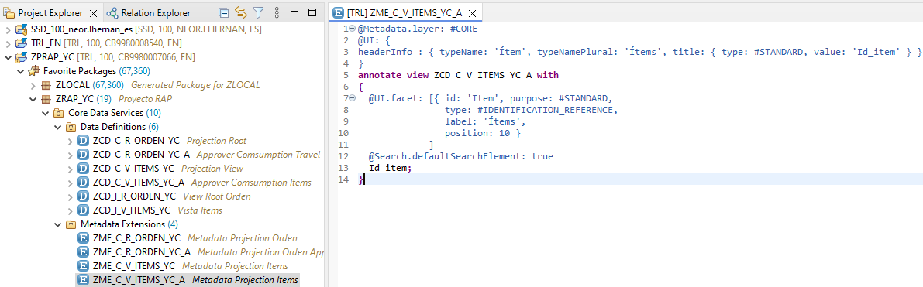

## 1.9 UI

Anotaciones UI en los metadata extensions de las projection view.

### 1.9.1 Metadata Projection Root ZME_C_R_ORDEN_YC

@Metadata.layer: #CORE

@UI: {

headerInfo : { typeName: 'Orden', typeNamePlural: 'Ordenes', title: { type: #STANDARD, value: 'Id' } }

}

**annotate** **view** ZCD_C_R_ORDEN_YC **with**

**{**

@UI.facet: [{ id: 'Orden', purpose: #STANDARD,

type: #IDENTIFICATION_REFERENCE,

label: 'Orden',

position: 10 },

{ id: 'Items', purpose: #STANDARD,

type: #LINEITEM_REFERENCE,

label: 'Ítems Orden',

position: 20,

targetElement: '_Items' }

]

@UI:{ lineItem: [{ position: 10,

importance: #HIGH }],

identification: [{ position: 10,

label: 'Id Orden' }] }

@Search.defaultSearchElement: true

Id**;**

@UI: {

lineItem: [ { position: 20, importance: #HIGH } ],

identification: [ { position: 20 } ] }

Email**;**

@UI: {

lineItem: [ { position: 30, importance: #HIGH } ],

identification: [ { position: 30 } ] }

Firstname**;**

@UI: {

lineItem: [ { position: 40, importance: #HIGH } ],

identification: [ { position: 40 } ] }

Lastname**;**

@UI: {

lineItem: [ { position: 50, importance: #HIGH } ],

identification: [ { position: 50 } ] }

Country**;**

@UI: {

lineItem: [ { position: 60, importance: #MEDIUM } ],

identification: [ { position: 60 } ] }

Createon**;**

@UI: {

lineItem: [ { position: 70, importance: #HIGH } ],

identification: [ { position: 70 } ] }

Deliverydate**;**

@UI: {

lineItem: [ { position: 80, importance: #HIGH },

{ type: #FOR_ACTION, dataAction: 'createOrder', label: 'Create Order' } ],

identification: [ { position: 80, label: 'Status [O(Open)|A(Accepted)|X(refused)]' } ] }

Orderstatus**;**

@UI.hidden: true

Imageurl**;**

/* Associations */

// _Items;

**}**

### 1.9.2 Metadata Projection Root ZME_C_R_ORDEN_YC_A

@Metadata.layer: #CORE

@UI: {

headerInfo : { typeName: 'Orden', typeNamePlural: 'Ordenes', title: { type: #STANDARD, value: 'Id' } }

}

**annotate** **view** ZCD_C_R_ORDEN_YC_A **with**

**{**

@UI.facet: [{ id: 'Orden', purpose: #STANDARD,

type: #IDENTIFICATION_REFERENCE,

label: 'Orden',

position: 10 },

{ id: 'Items', purpose: #STANDARD,

type: #LINEITEM_REFERENCE,

label: 'Ítems Orden',

position: 20,

targetElement: '_Items' }

]

@UI:{ lineItem: [{ position: 10,

importance: #HIGH }],

identification: [{ position: 10,

label: 'Id Orden' }] }

@Search.defaultSearchElement: true

Id**;**

@UI: {

lineItem: [ { position: 20, importance: #HIGH } ],

identification:[ { position: 20 } ] }

Email**;**

@UI: {

lineItem: [ { position: 30, importance: #MEDIUM } ],

identification:[ { position: 30 } ] }

Firstname**;**

@UI: {

lineItem: [ { position: 40, importance: #MEDIUM } ],

identification:[ { position: 40 } ] }

Lastname**;**

@UI: {

lineItem: [ { position: 50, importance: #MEDIUM } ],

identification:[ { position: 50 } ] }

Country**;**

@UI: {

lineItem: [ { position: 60, importance: #MEDIUM } ],

identification:[ { position: 60 } ] }

Createon**;**

@UI: {

lineItem: [ { position: 70, importance: #HIGH } ],

identification:[ { position: 70 } ] }

Deliverydate**;**

@UI: {

lineItem: [ { position: 15, importance: #HIGH },

{ type: #FOR_ACTION, dataAction: 'acceptOrder', label: 'Accept Order' },

{ type: #FOR_ACTION, dataAction: 'refuseOrder', label: 'Refused Order' } ],

identification: [ { position: 15 },

{ type: #FOR_ACTION, dataAction: 'acceptOrder', label: 'Accept Order' },

{ type: #FOR_ACTION, dataAction: 'refuseOrder', label: 'Refused Order' } ] ,

selectionField: [ { position: 80 } ] }

@EndUserText.label: 'Overall Status'

Orderstatus**;**

@UI.hidden: true

Imageurl**;**

/* Associations */

// _Items;

**}**

### 1.9.3 Metadata Projection View ZME_C_V_ITEMS_YC

@Metadata.layer: #CORE

@Search.searchable: true

@UI: {

headerInfo : { typeName: 'Ítem', typeNamePlural: 'Ítems', title: { type: #STANDARD, value: 'Id_item' } }

}

**annotate** **view** ZCD_C_V_ITEMS_YC **with**

**{**

@UI.facet: [{ id: 'Item', purpose: #STANDARD,

type: #IDENTIFICATION_REFERENCE,

label: 'Ítems',

position: 10 }

]

@Search.defaultSearchElement: true

Id**;**

@UI: { lineItem: [ { position: 20, importance: #HIGH } ],

identification: [ { position: 20 } ] }

@Search.defaultSearchElement: true

Id_item**;**

@UI: { lineItem: [ { position: 30, importance: #HIGH } ],

identification: [ { position: 30 } ] }

Name**;**

@UI: { lineItem: [ { position: 40, importance: #HIGH } ],

identification: [ { position: 40 } ] }

Description**;**

@UI: { lineItem: [ { position: 50, importance: #HIGH } ],

identification: [ { position: 50 } ] }

Releasedate**;**

@UI: { lineItem: [ { position: 60, importance: #HIGH } ],

identification: [ { position: 60 } ] }

Discontinueddate**;**

@UI: { lineItem: [ { position: 70, importance: #HIGH } ],

identification: [ { position: 70 } ] }

Price**;**

@UI: { lineItem: [ { position: 80, importance: #HIGH } ],

identification: [ { position: 80 } ] }

Height**;**

@UI: { lineItem: [ { position: 90, importance: #HIGH } ],

identification: [ { position: 90 } ] }

Width**;**

@UI: { lineItem: [ { position: 100, importance: #HIGH } ],

identification: [ { position: 100 } ] }

Depth**;**

@UI: { lineItem: [ { position: 110, importance: #HIGH } ],

identification: [ { position: 110 } ] }

Quantity**;**

@UI: { lineItem: [ { position: 120, importance: #HIGH } ],

identification: [ { position: 120 } ] }

Unitofmeasure**;**

/* Associations */

//_Orden;

**}**

### 1.9.4 Metadata Projection View ZME_C_V_ITEMS_YC_A

@Metadata.layer: #CORE

@UI: {

headerInfo : { typeName: 'Ítem', typeNamePlural: 'Ítems', title: { type: #STANDARD, value: 'Id_item' } }

}

**annotate** **view** ZCD_C_V_ITEMS_YC_A **with**

**{**

@UI.facet: [{ id: 'Item', purpose: #STANDARD,

type: #IDENTIFICATION_REFERENCE,

label: 'Ítems',

position: 10 }

]

@Search.defaultSearchElement: true

Id**;**

@UI: { lineItem: [ { position: 20, importance: #HIGH } ],

identification: [ { position: 20 } ] }

@Search.defaultSearchElement: true

Id_item**;**

@UI: { lineItem: [ { position: 30, importance: #HIGH } ],

identification: [ { position: 30 } ] }

Name**;**

@UI: { lineItem: [ { position: 40, importance: #HIGH } ],

identification: [ { position: 40 } ] }

Description**;**

@UI: { lineItem: [ { position: 50, importance: #HIGH } ],

identification: [ { position: 50 } ] }

Releasedate**;**

@UI: { lineItem: [ { position: 60, importance: #HIGH } ],

identification: [ { position: 60 } ] }

Discontinueddate**;**

@UI: { lineItem: [ { position: 70, importance: #HIGH } ],

identification: [ { position: 70 } ] }

Price**;**

@UI: { lineItem: [ { position: 80, importance: #HIGH } ],

identification: [ { position: 80 } ] }

Height**;**

@UI: { lineItem: [ { position: 90, importance: #HIGH } ],

identification: [ { position: 90 } ] }

Width**;**

@UI: { lineItem: [ { position: 100, importance: #HIGH } ],

identification: [ { position: 100 } ] }

Depth**;**

@UI: { lineItem: [ { position: 110, importance: #HIGH } ],

identification: [ { position: 110 } ] }

Quantity**;**

@UI: { lineItem: [ { position: 120, importance: #HIGH } ],

identification: [ { position: 120 } ] }

Unitofmeasure**;**

**}**

## 1.10 Service Definition

### 1.10.1 Rol principal

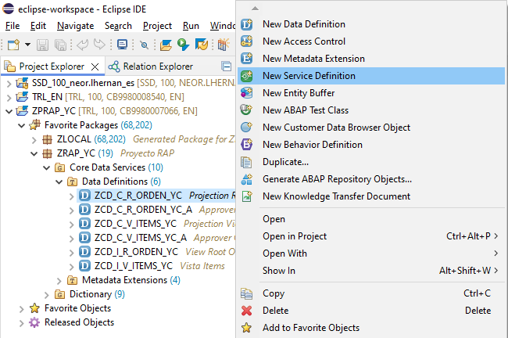

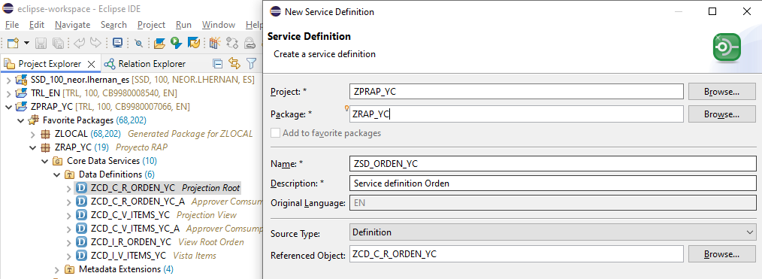

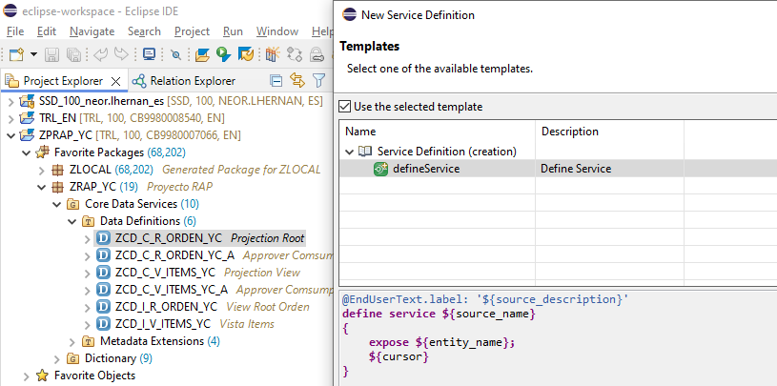

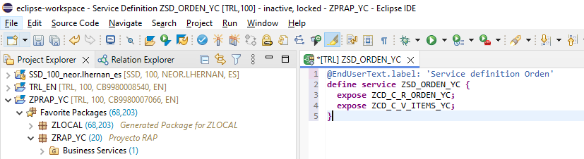

### 1.10.1 Service Aprobador

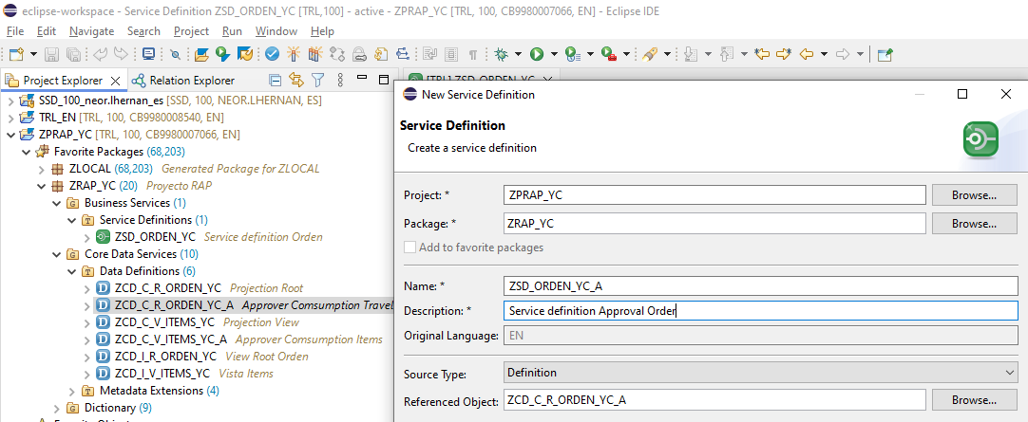

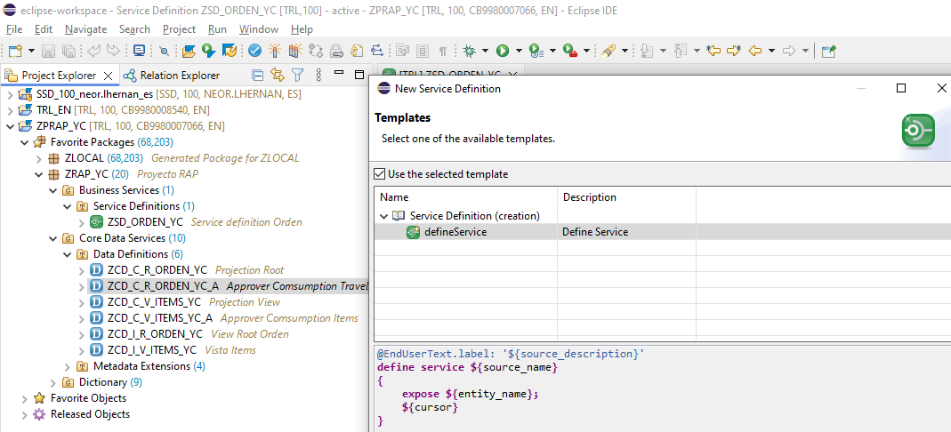

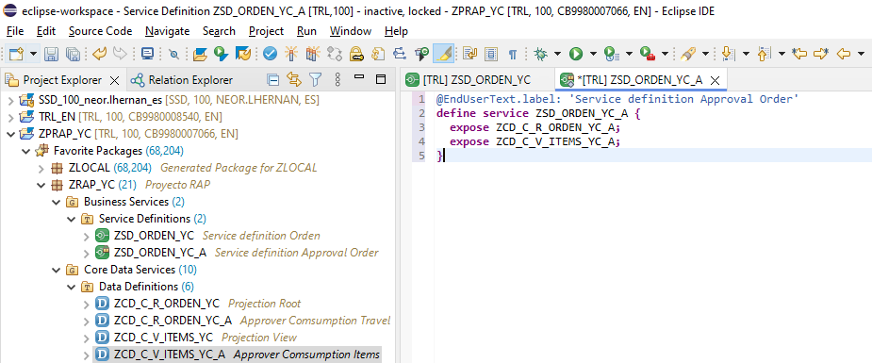

## 1.11 Service Binding

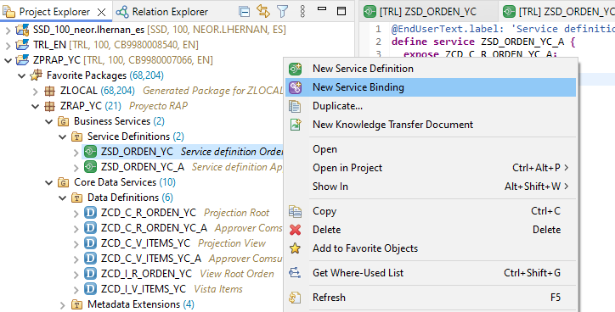

### 1.11.1 Rol principal

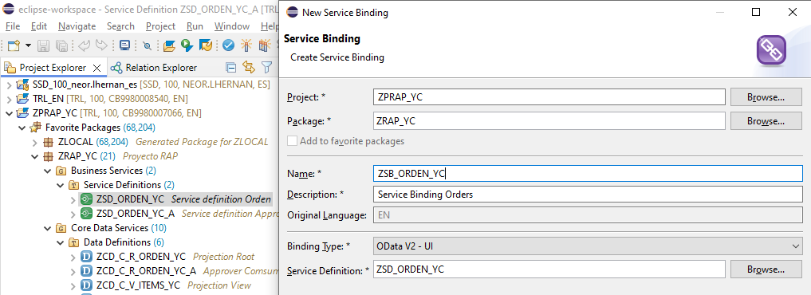

Se crea el Service Binding, lo activamos y se habilita la funcionalidad “Publish”

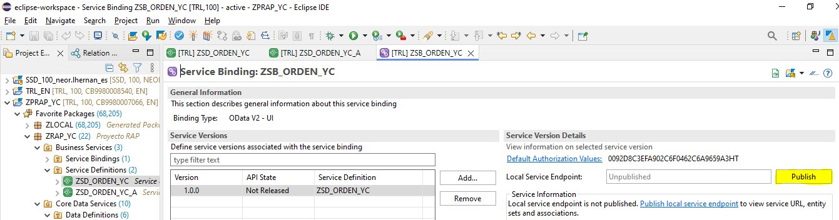

Queda publicado el servicio

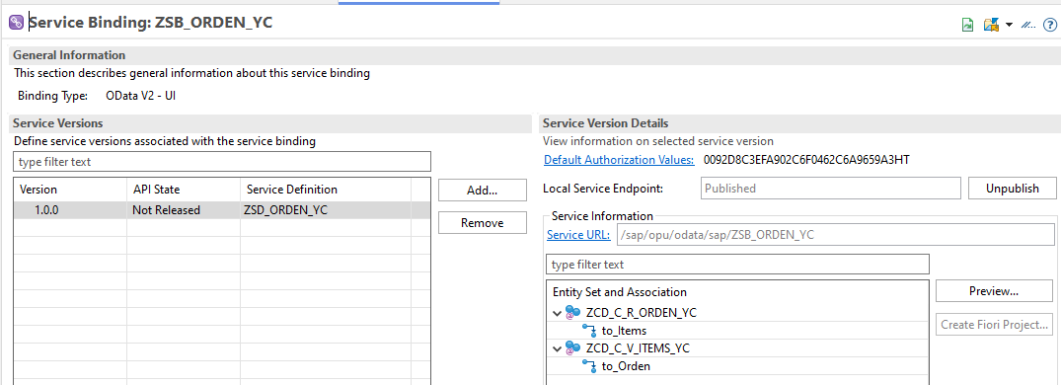

### 1.10.1 Service Aprobador

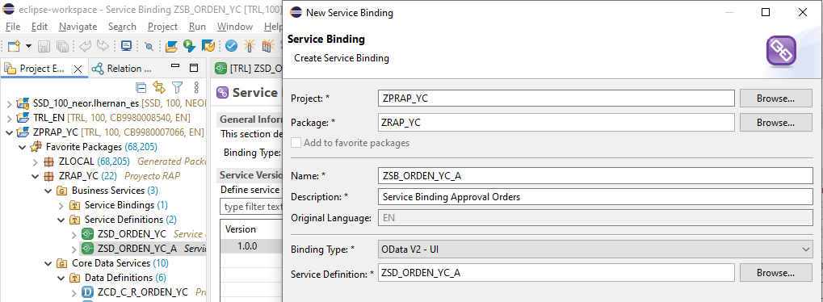

Se crea el Service Binding, lo activamos y se habilita la funcionalidad “Publish”

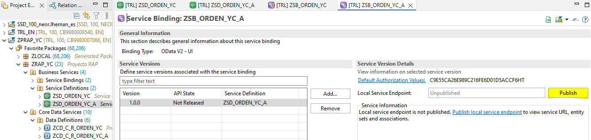

Queda publicado el servicio

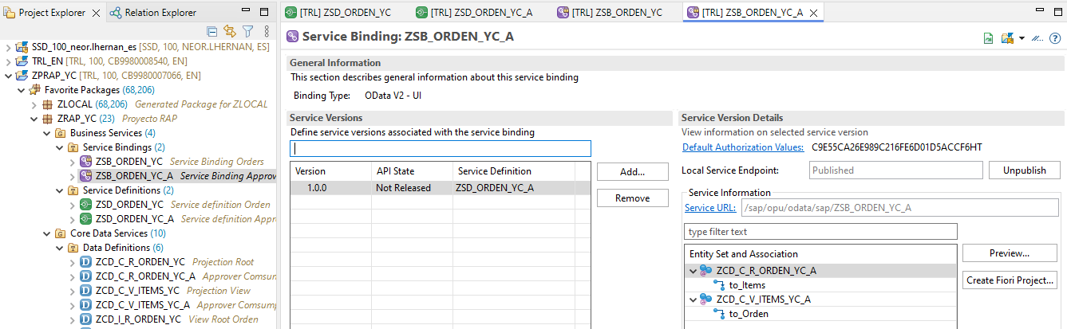

Se da click sobre la entidad, se abre el navegador, se autentica con el usuario BTP y se visualiza la aplicación:

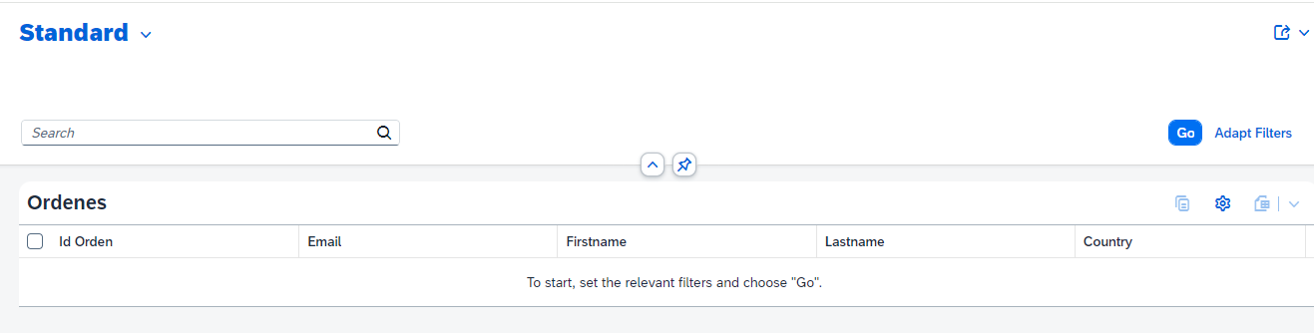

## 1.12 Behavior Definition CDS Interface

Sobre el CDS Interface Root creamos el Behavior definition

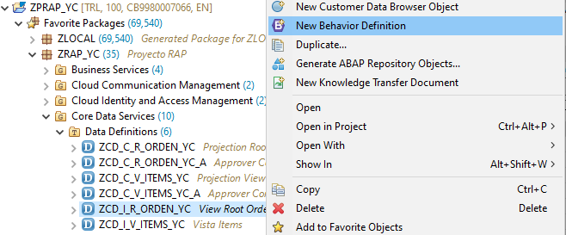

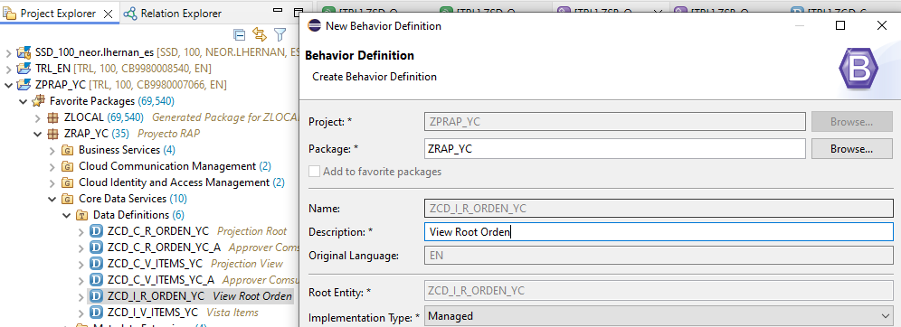

* Creamos el alias Orden y alias Items
* Se identifican las tablas de persistencia (zorden_yc y zitems_yc) para cada comportamiento
* Se identifican los estados de bloqueo (Lock master para la Orden y lock dependent by para Items)
* Se identifica el control de autorizaciones para las entidades (Authorization master para la Orden y Authorization dependent para Items)
* Se identifica el Etag master (deliverydate para la Orden y releasedate para Items)
* Se identifican los campos de solo lectura ( readonly )
* Se identifican los campos obligatorios ( mandatory )

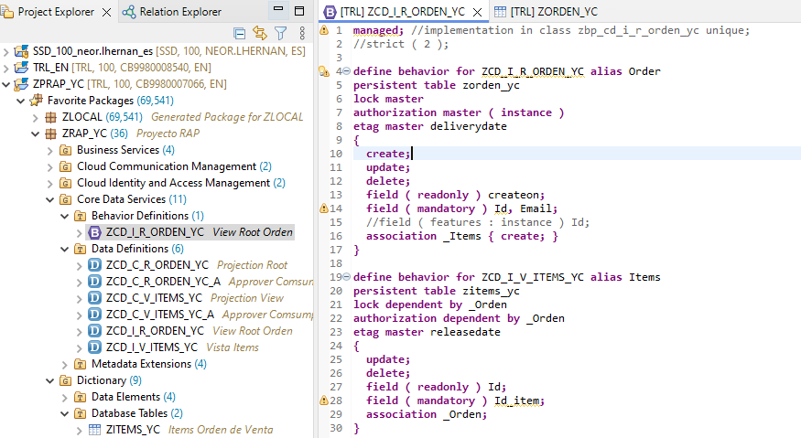

### 1.12.1 Clase de implementación

* Se comenta implementación de única clase para el comportamiento
* Se agrega implementación individual a cada nivel (Orden e Items)

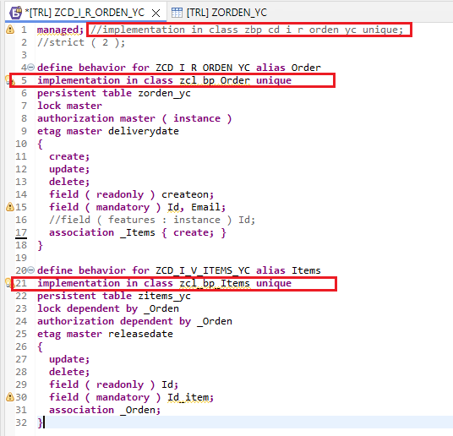

### 1.12.2 Validaciones

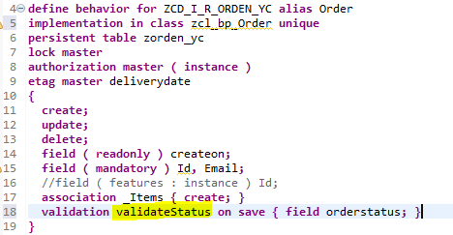

### 1.12.3 Acciones

Creamos las acciones en Order para aceptar o rechazar una orden de venta

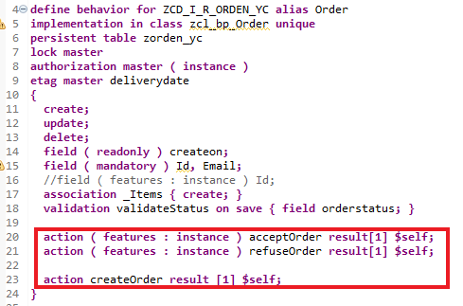

### 1.12.4 Mapping

Asignamos el mapeo del CDS a base de datos

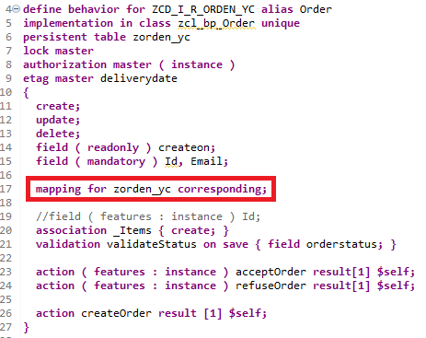

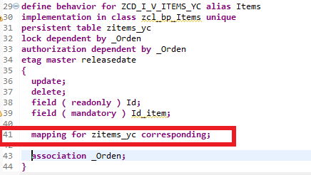

## 1.13 Behavior Definition CDS Projection Root

Sobre el CDS Projection root creamos el Behavior definition

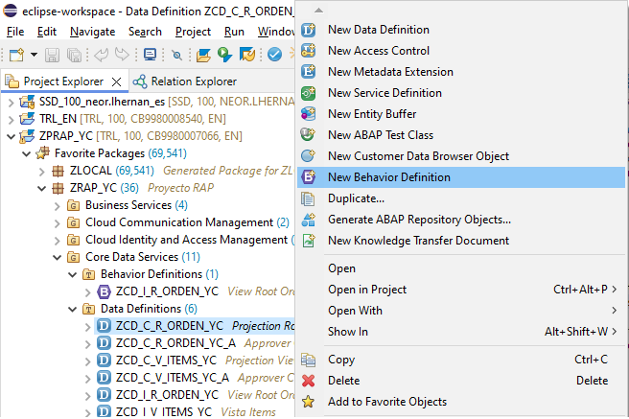

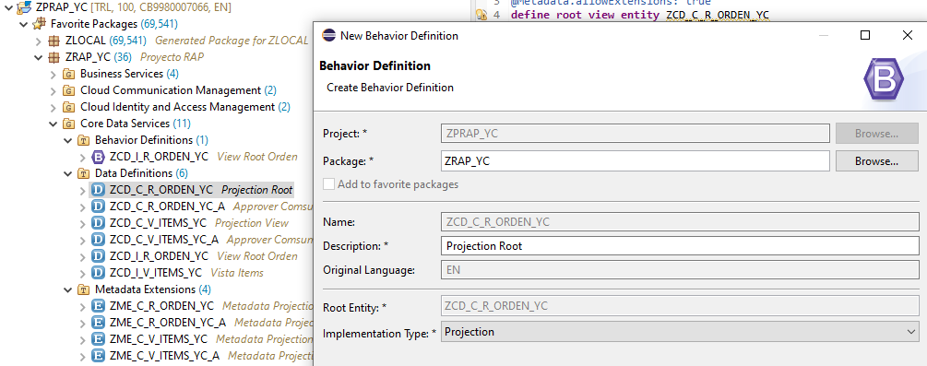

* Se genera y asignamos los alias al comportamiento (OrderProj e ItemsProj)
* Se adiciona etag para controlar los accesos a nivel de ODATA

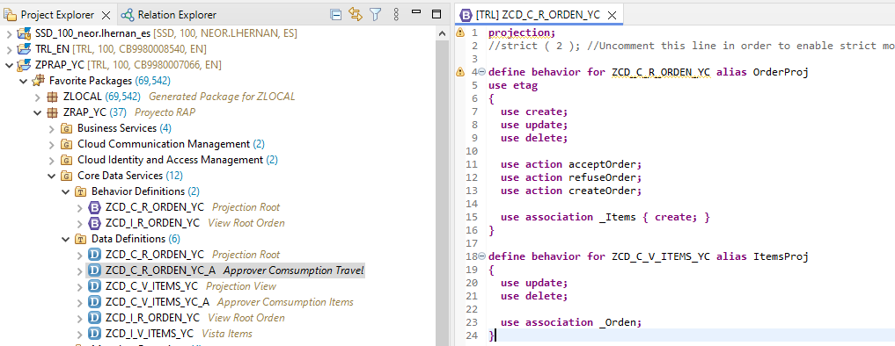

## 1.14 Behavior Definition CDS Projection del Aprobador

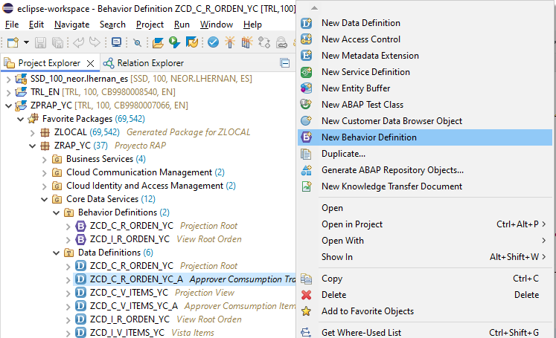

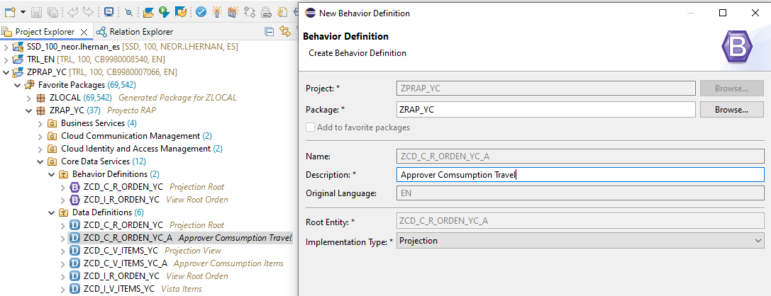

Se comentan las acciones que no deseamos que tenga el aprobador

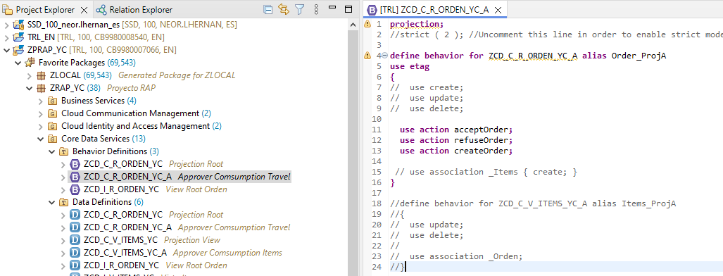

## 1.15 Behavior Implementation Language (BIL)

En el behavior definition Interface damos click sobre el warning que la clase no existe y se hace visible la ayuda para crear la clase y damos click

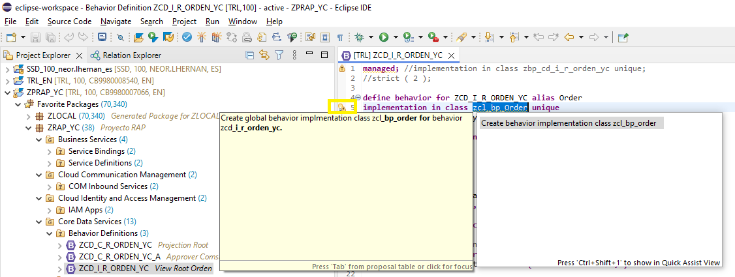

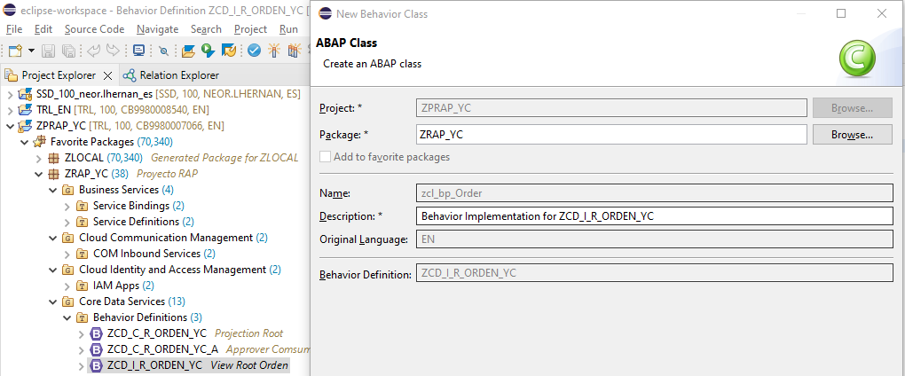

Se crea la clase global

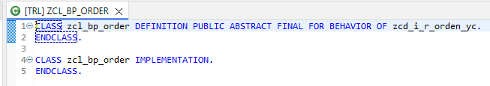

Se crean automáticamente los métodos enunciados para los eventos

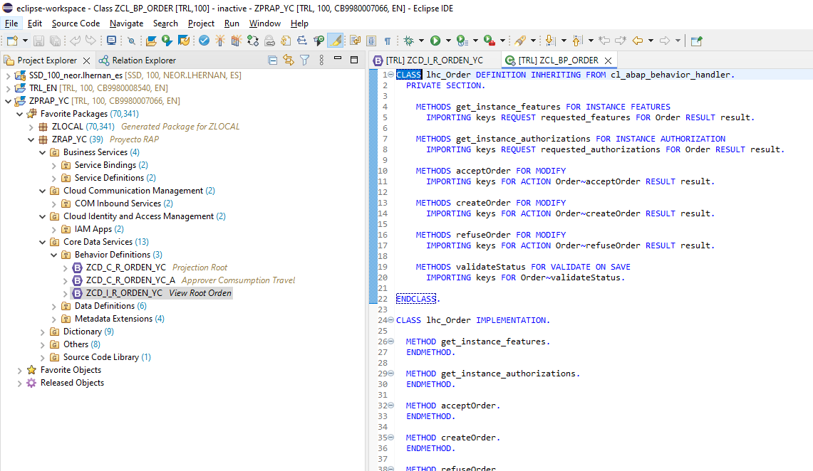

Hacemos lo mismo para el comportamiento de los Items sobre la interface root de ORden

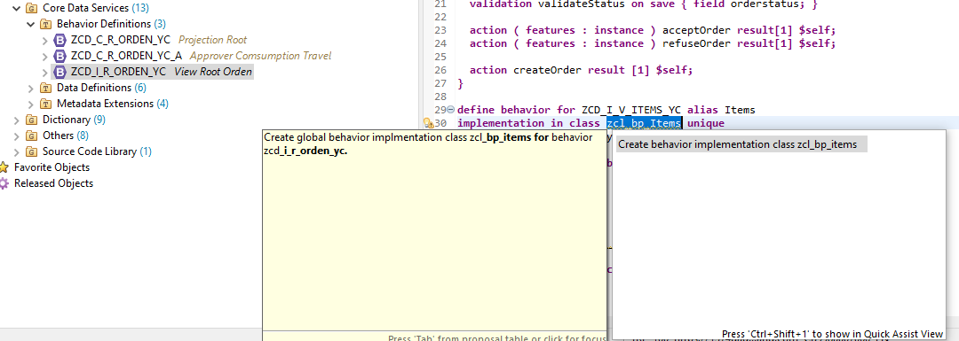

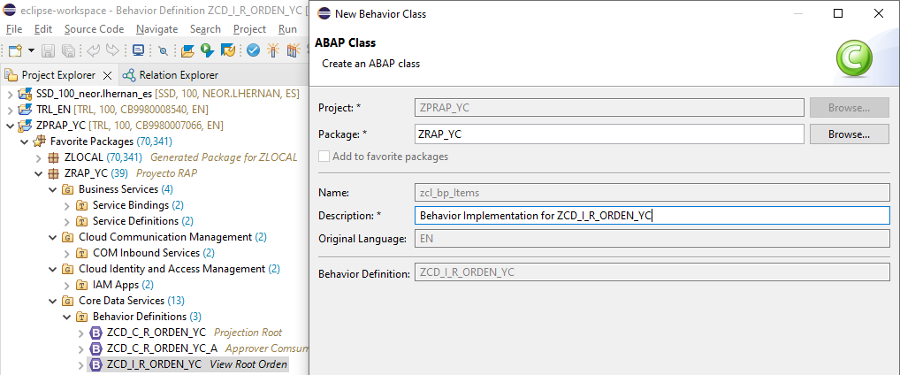

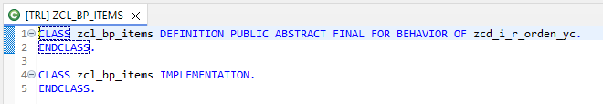

De la clase ZCL_BP_ORDER implementamos los siguientes métodos

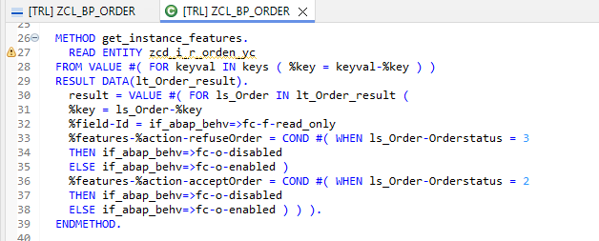

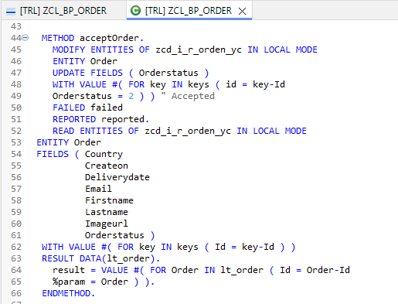

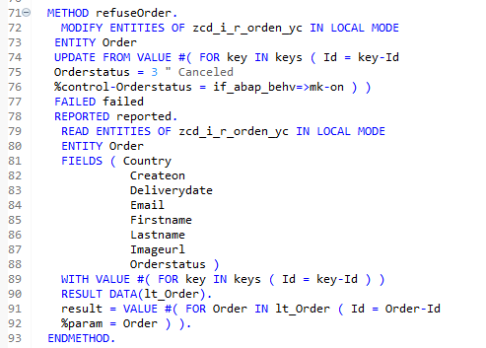

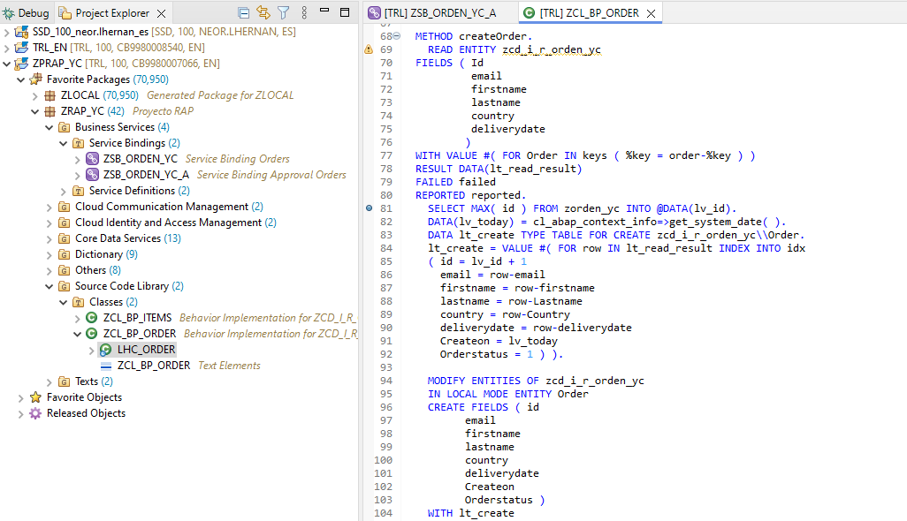

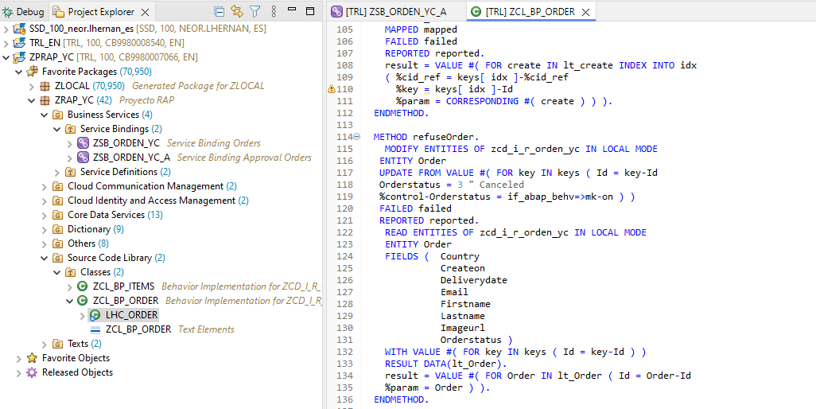

## 1.16 Validaciones

Se crea mensaje

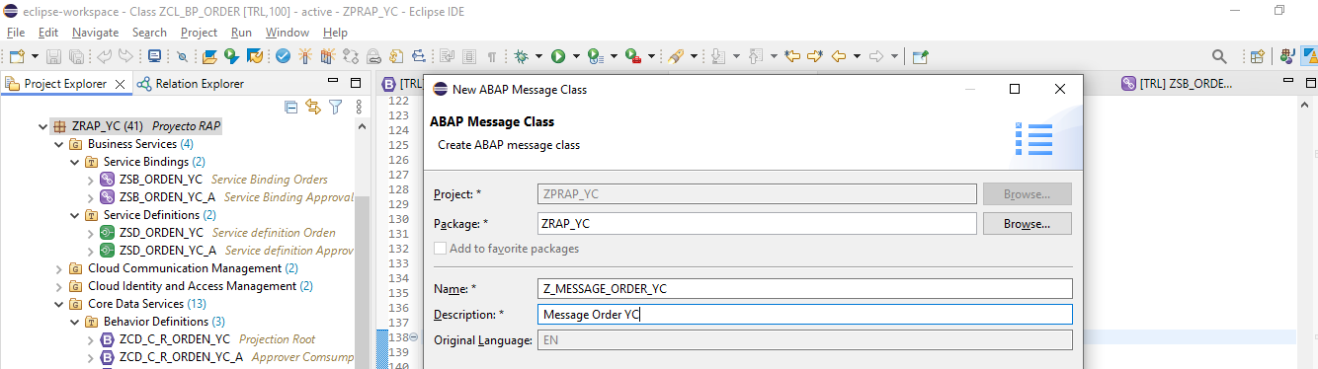

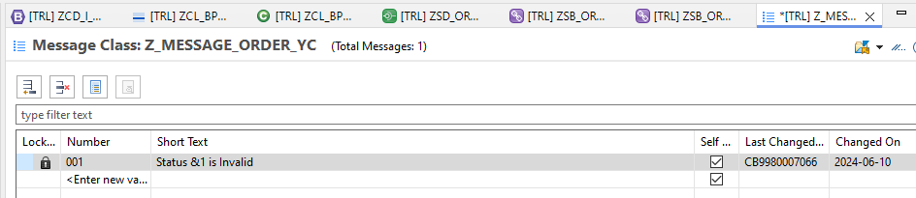

Se implementa el método validateStatus y se adiciona el mensaje creado.

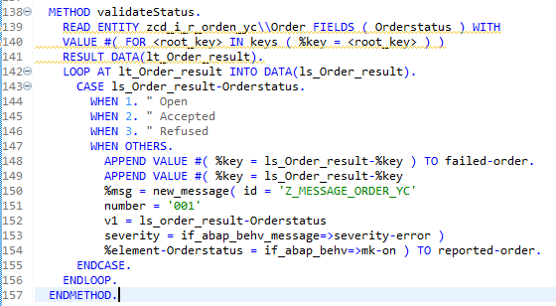

Se intenta crear un Status diferente y no lo permite porque es Inválido

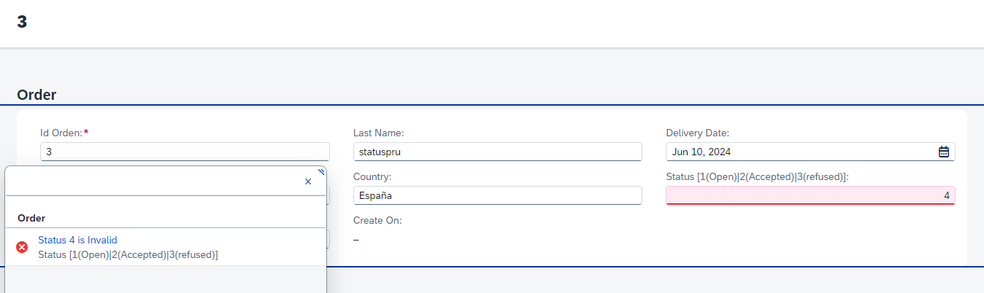

## 1.17 Funcionalidad ZSB_ORDEN_YC – Service Binding Orders

Se ejecuta el “Preview” de ZSB_ORDEN_YC – Service Binding Orders

### Reporte de Ordenes

Click en “Go” para ver las ordenes creadas

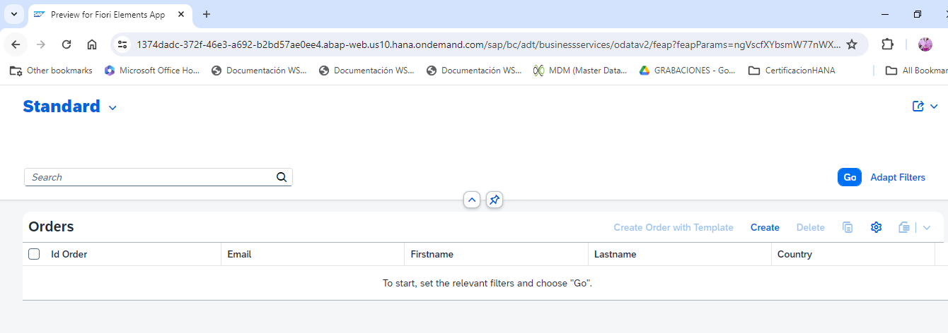

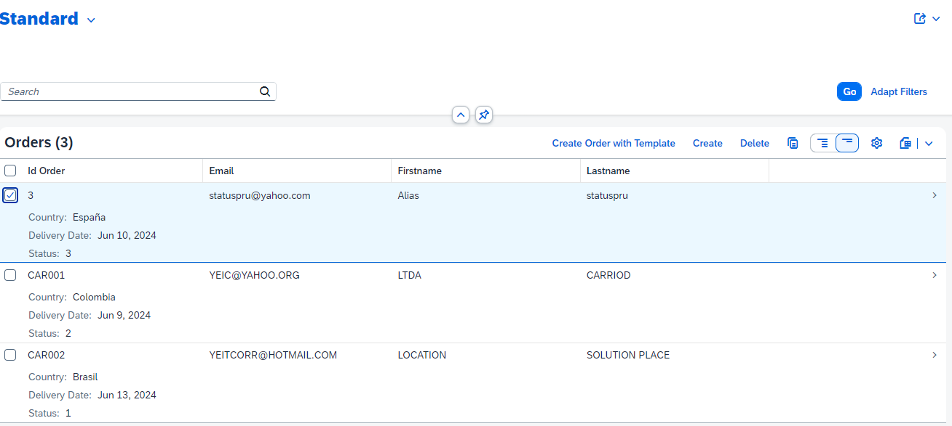

### Create Order with Template

Seleccionamos la orden 3 y se habilita la funcionalidad “Create Order with Template” para Crear la Orden, damos click en esa funcionalidad

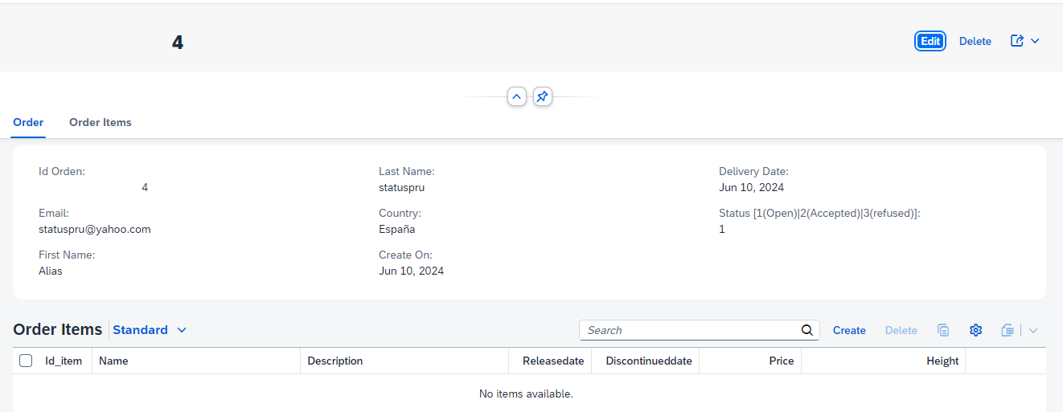

### Edit Order

Nos despliega el Id 4 con los mismos datos del item seleccionado 3, damos click en “Edit”, permite editar Email, First NAme, Last Name, Country Delivery Date y Order Status, el Id Orden y Create On son campos de solo lectura que el sistema poner por defecto, cambiamos el país y grabamos el item 4.

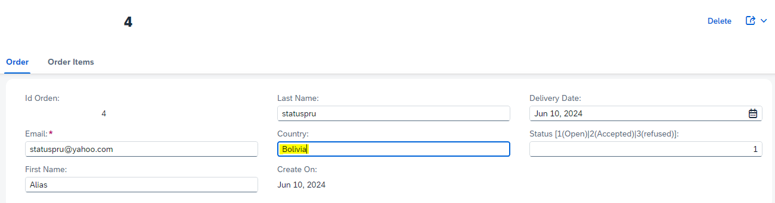

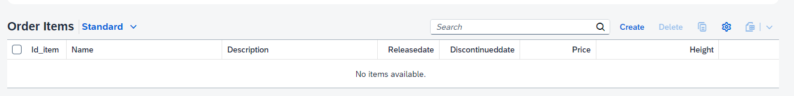

### Create Items Order

Nos habilita el “Create” de los Items y le damos click para crearlos

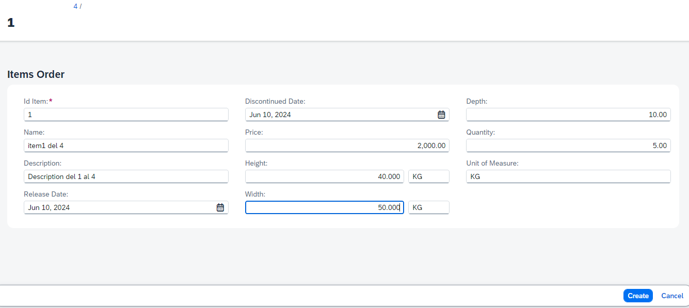

Se ingresa la información y damos click en “Create”

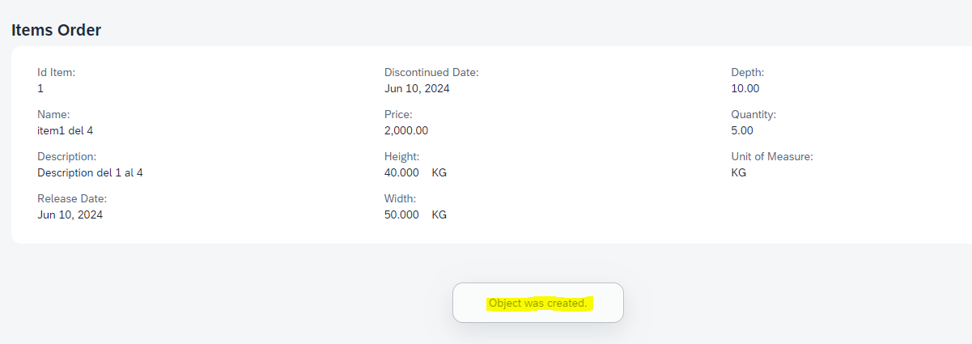

Retornamos a la Orden 4 y se ve el item adicionado a la Orden

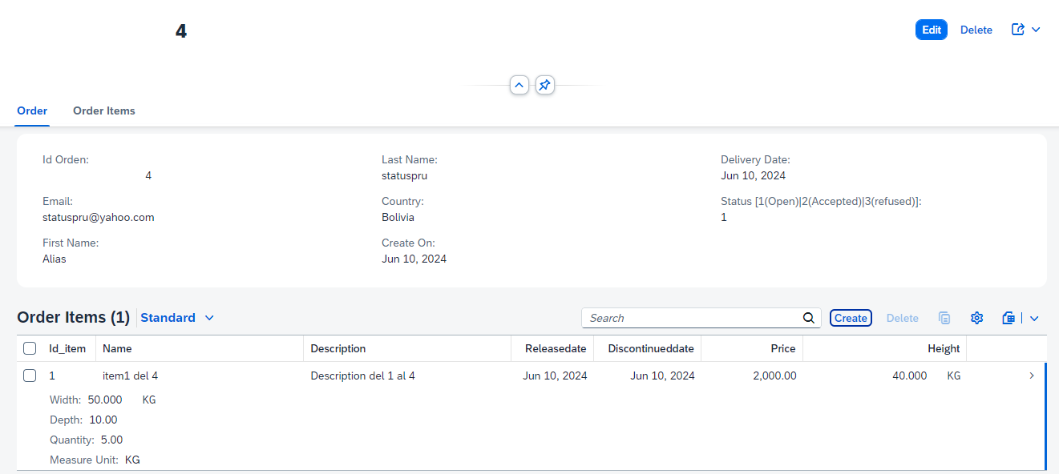

### Funcionalidad Delete

Seleccionamos ID CAR001

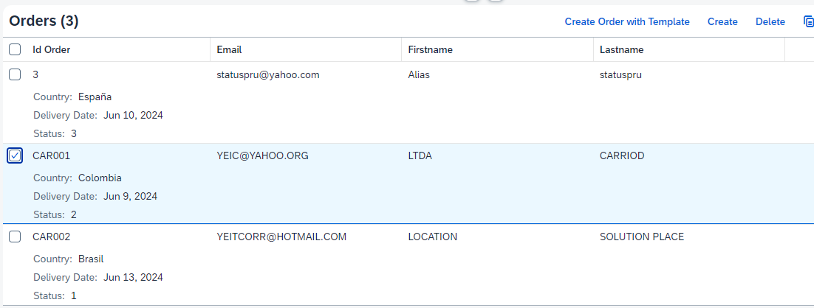

Click en “Delete” nos emite mensaje de confirmación

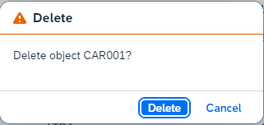

Hacemos click en “Delete” nuevamente y el objeto se encuentra borrado

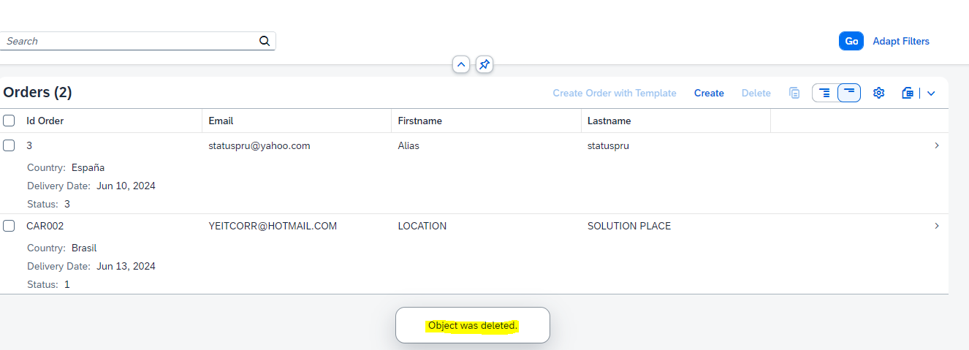

## 1.18 Funcionalidad ZSB_ORDEN_YC_A– Service Binding Orders Approval/Refused Orders

Se ejecuta el “Preview” de ZSB_ORDEN_YC_A – Service Binding Orders

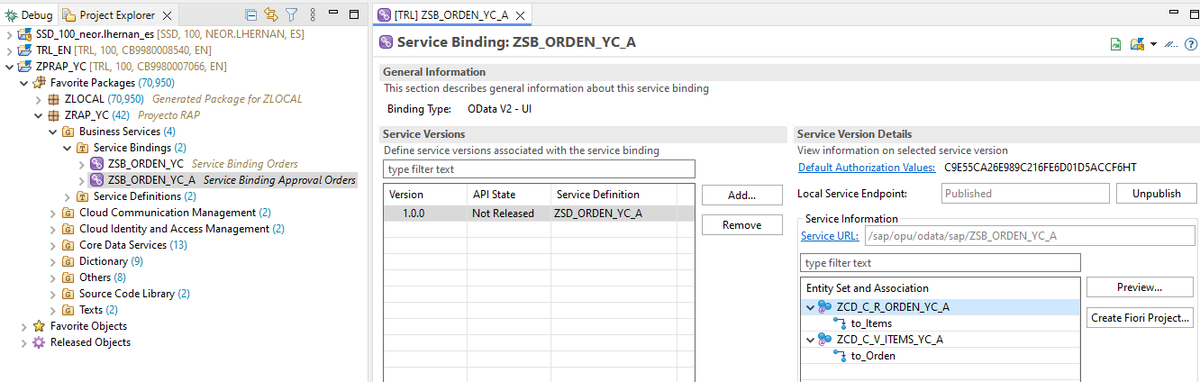

Se abre la página, se da click en “Go” y se visualizan las ordenes creadas, se selecciona la orden 4 y se activan las funcionalidades “Refused Order” y “Accept Order”

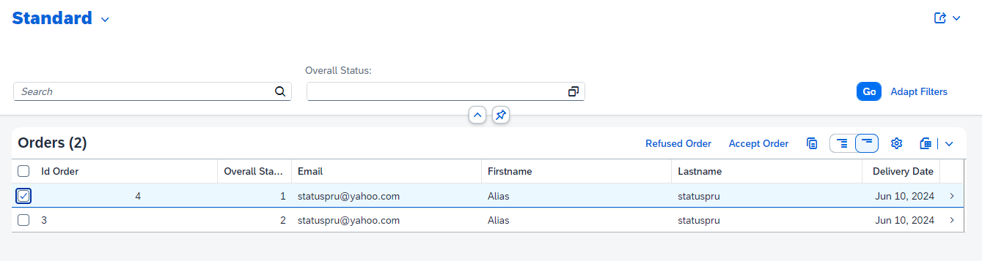

La Orden estaba en Status “1”, se da click en “Refused Order” y el estatus de la orden pasa a “3” que es Rechazada.

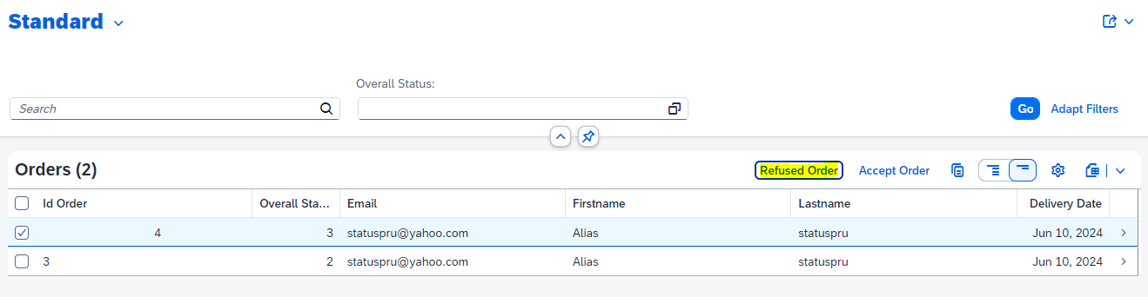

Se selecciona la misma ordenen Status “3”, se da click en “Accept Order” y el estatus de la orden pasa a “2” que es Aceptada.

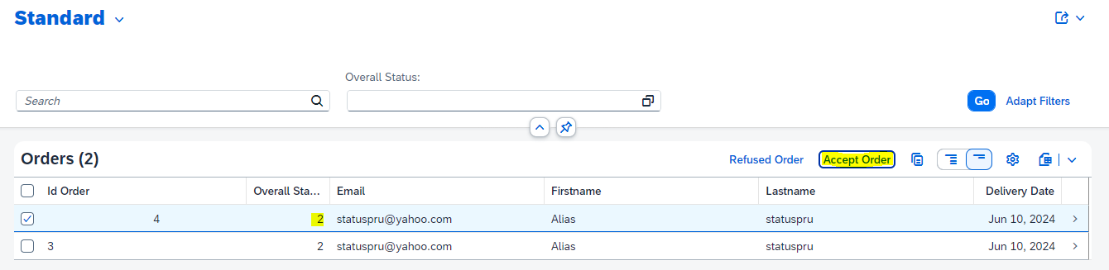

Se ejecuta el “Preview” de ZSB_ORDEN_YC – Service Binding Orders

## 1.19 Repositorio Git

**El código está en el siguiente repositorio Git:**

**https://github.com/Yeicorr/ZPRAP_YC.git**

# 2. SAP CAP Project

## 2.1 Connect

<https://account.hanatrial.ondemand.com/trial/>

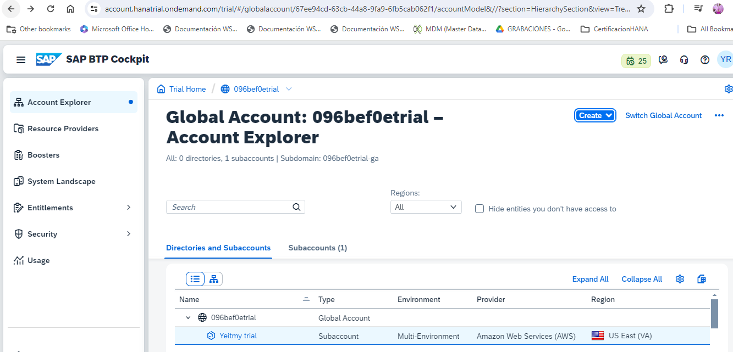

Se creó Space Full Stack Cloud Application

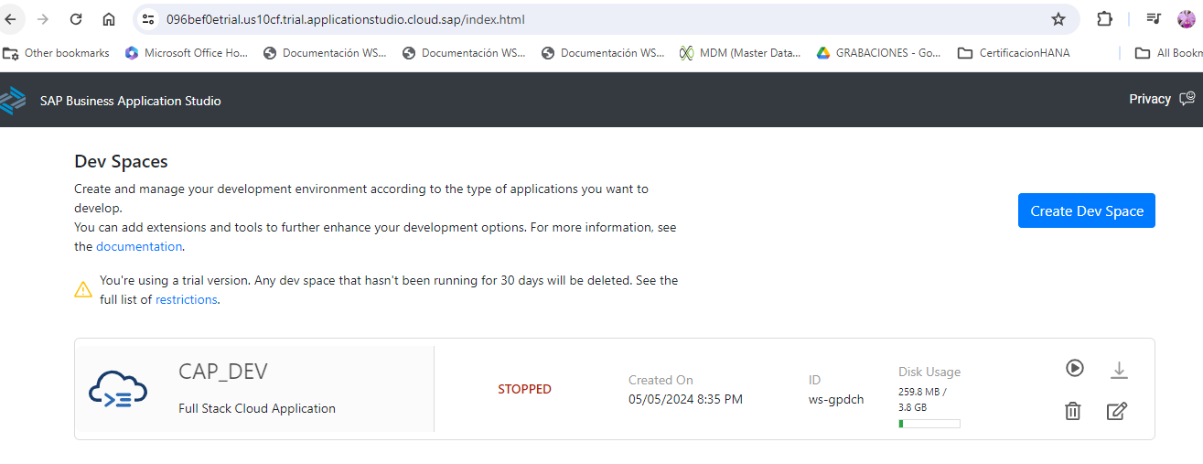

Hacemos click en Play y arranca el servidor

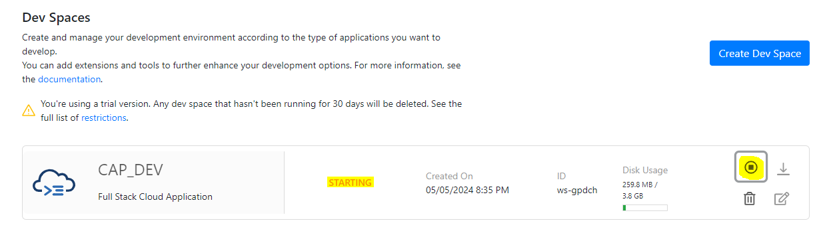

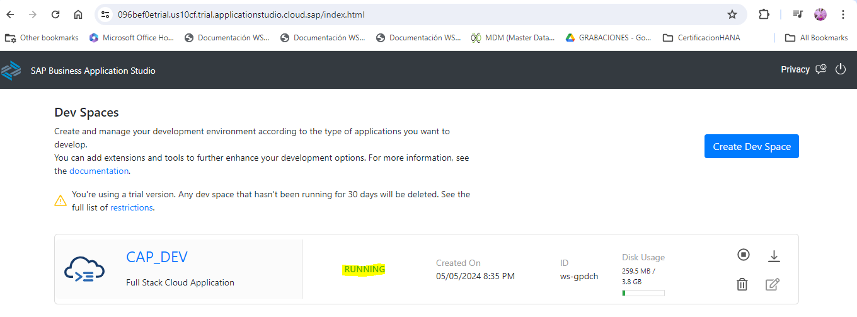

Estando en Running damos click sobre CAP_DEV e ingresamos al Business Application Studio y creamos un nuevo proyecto “Sales Order”

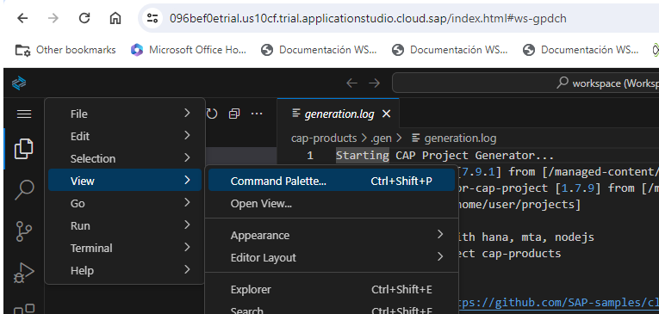

Se selecciona “SAP Business Application Studio: New Project from Template”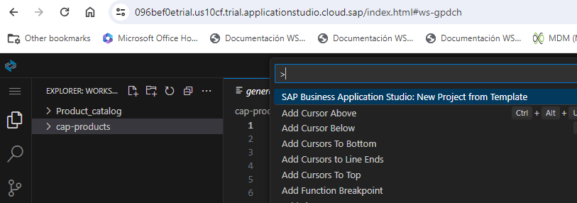

## 2.2 Create Project ZPCAP_YC

Se selecciona CAP Project

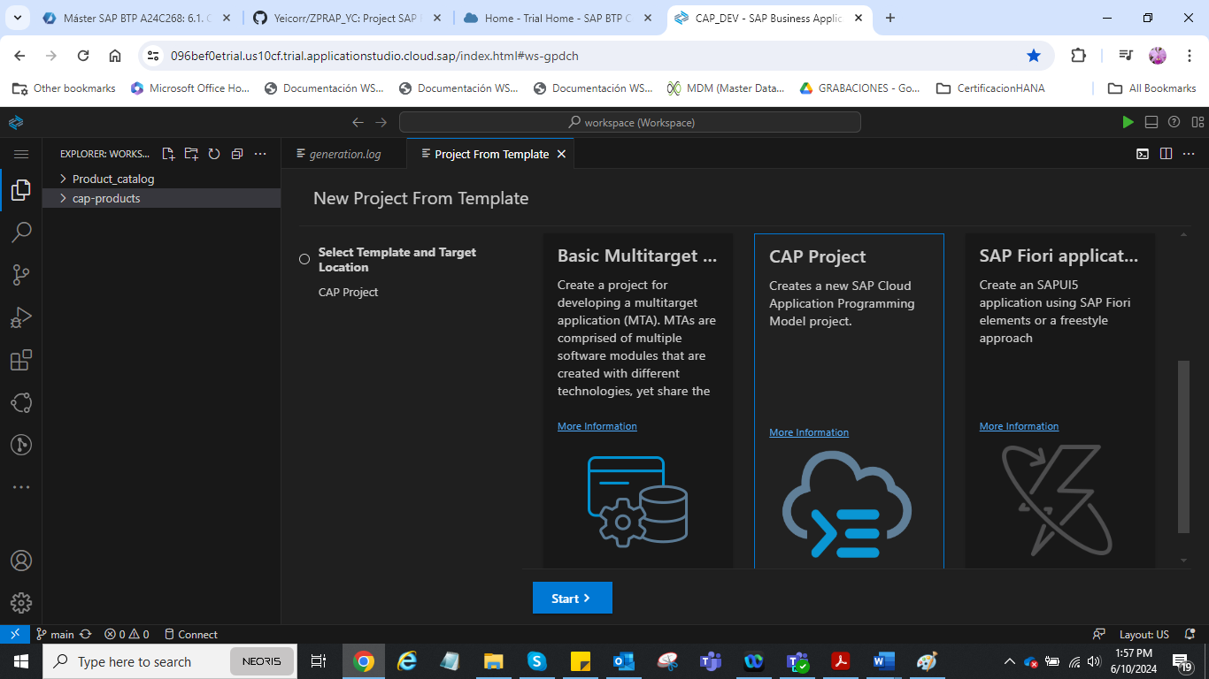

Click en start e ingresamos los datos de creación del proyecto

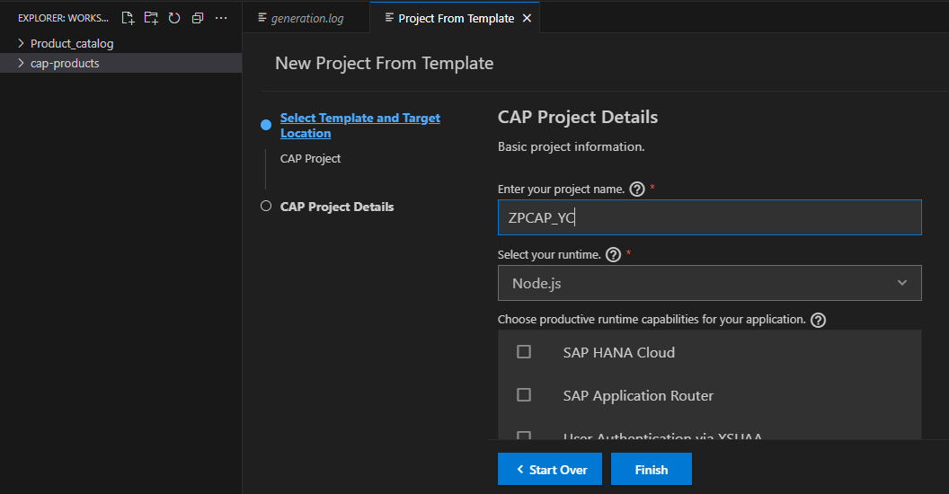

Y el proyecto ha sido creado con su estructura

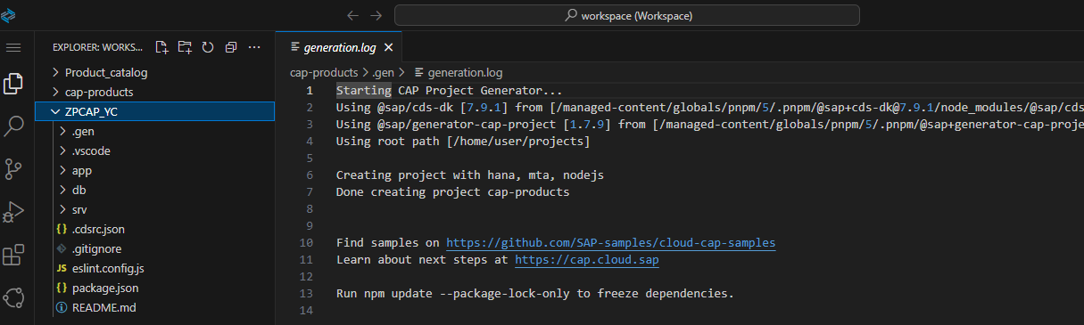

## 2.3 Schema

En ZPCAP_YC/db/ se crea el archivo schema.cds